**BỘ GIÁO DỤC & ĐÀO TẠO**

**TRƯỜNG ĐẠI HỌC SƯ PHẠM KỸ THUẬT TP. HỒ CHÍ MINH**

**KHOA CÔNG NGHỆ THÔNG TIN**



**BÁO CÁO FINAL PROJECT 2022**

**MÔN HỌC: CẤU TRÚC DỮ LIỆU VÀ GIẢI THUẬT**

**MÃ MÔN: DASA230179_22_1_10**

Nhóm sinh viên thực hiện:

1. Nguyễn Trọng Dũng – 21133021

2. Lê Thái Dương – 21133095

**Giảng viên hướng dẫn: *TS. Lê Văn Vinh***

**TP. Hồ Chí Minh, 20/12/2022**

|  |  |
| --- | --- |
| **ĐH SƯ PHẠM KỸ THUẬT TP.HCM KHOA CNTT**  ******* | **CỘNG HÒA XÃ HỘI CHỦ NGHĨA VIỆT NAM**  **Độc lập – Tự do – Hạnh Phúc**  ******* |

**PHIẾU NHẬN XÉT CỦA GIÁO VIÊN HƯỚNG DẪN**

### Họ và tên Sinh viên: Nguyễn Trọng Dũng MSSV : 21133021

### Họ và tên Sinh viên: Lê Thái Dương MSSV : 21133095

Ngành: Kỹ Thuật Dữ Liệu

Tên đề tài: 1. Develop a Doubly linked list in which each node contains a proposed data type (Using 2 languages: C and C#.NET; Do not choose Student data type).

2. (Using C#.NET): Develop a Stack or Queue. Proposing and developing an application applying one of the data structures.

3. (Using C#.NET): Develop a hash table using pointer. Then, write a dictionary (English - Vietnamese) using the hash table.

Giảng viên hướng dẫn: *TS. Lê Văn Vinh*

**Nhận xét:**

1. Về nội dung đề tài khối lượng thực hiện:

...................................................................................................................................

...................................................................................................................................

...................................................................................................................................

...................................................................................................................................

...................................................................................................................................

...................................................................................................................................

...................................................................................................................................

...................................................................................................................................

1. Ưu điểm:

...................................................................................................................................

...................................................................................................................................

...................................................................................................................................

...................................................................................................................................

...................................................................................................................................

...................................................................................................................................

...................................................................................................................................

...................................................................................................................................

3. Khuyết điểm

...................................................................................................................................

...................................................................................................................................

...................................................................................................................................

...................................................................................................................................

...................................................................................................................................

4. Đánh giá loại:

5. Điểm:

Tp*. Hồ Chí Minh, ngày tháng 12 năm 2022*

Giáo viên hướng dẫn

*(Ký & ghi rõ họ tên)*

**NỘI DUNG PHÂN CHIA CÔNG VIỆC**

|  |  |  |  |
| --- | --- | --- | --- |
| **STT** | **Họ Và Tên** | **Nhiệm vụ** | **Tiến độ**  **hoàn thành** |
| 1 | Nguyễn Trọng Dũng - 21133021 | Làm phần 2. và 3.  Viết báo cáo phần 2. và 3. | 100% |
| 2 | Lê Thái Dương - 21133021 | Làm phần 1.  Viết báo cáo 1. | 100% |

**MỤC LỤC**

**EXERCISE 1........................................................................................................... 1**

**EMPLOYEE MANAGEMENT BY LINKED LIST WITH C LANGUAGE ... 1**

**1. Danh sách chức năng/ hàm đã thực hiện trong bài này ................................. 1**

**1.1. Kiểu dữ liệu tự định nghĩa: struct Date ........................................................ 3**

**1.2. Kiểu dữ liệu tự định nghĩa: struct Employee ............................................... 3**

**1.3. Kiểu dữ liệu tự định nghĩa: struct Node ....................................................... 4**

**1.4. Kiểu dữ liệu tự định nghĩa: struct DoubleList ............................................. 4**

**1.5. Các hàm thao tác với giá trị ngày, tháng, năm ............................................ 5**

**1.6. Các hàm thao tác với thông tin Employee .................................................... 6**

**1.7. Hàm Tách Tên của nhân viên ........................................................................ 7**

**1.8. Hàm khởi tạo danh sách liên kết đôi DoubleList ( Initialize_List ), hàm đếm số Node trong DoubleList ( SizeOfList ) và hàm kiểm tra danh sách DoubleList có rỗng hay không ( Check_Empty_List ) ........................................................... 8**

**1.9. Hàm xuất danh sách ....................................................................................... 10**

**1.10. Hàm chèn 1 Node vào đầu danh sách ( Insert_First) ................................ 10**

**1.11. Hàm chèn 1 Node vào cuối danh sách ( Insert_Last ) .............................. 11**

**1.12. Hàm chèn 1 Node vào sau 1 Node trong danh sách ( Insert_Mid ) ......... 12**

**1.13. Hàm xóa 1 Node ở đầu danh sách ( Remove_First ) ................................. 13**

**1.14. Hàm xóa 1 Node ở cuối danh sách ( Remove_Last ) ................................. 14**

**1.15. Hàm xóa 1 Node ở sau 1 vị trí bất kỳ trong danh sách ( Remove_Mid ) ................................................................................................................................. 15**

**1.16. Tìm kiếm Employee từ số điện thoại ( Tim_Kiem_Employee_Theo_SDT ) ................................................................................................................................. 17**

**1.17. Hàm so sánh ngày nào lớn hơn ( Kiem_Tra_Date_Lon_Hon ) ............... 18**

**1.18. Hàm tìm danh sách Employee vào làm sau 1 ngày cụ thể ........................ 18**

**1.19. Hàm nhập danh sách Employee ( Nhap_Danh_Sach_Employee ) .......... 20**

**1.20. Hàm sắp xếp danh sách Employee theo Alphabet bằng Selection Sort ... 20**

**1.21. Hàm sắp xếp Employee theo Alphabet bằng Quick_Sort ......................... 22**

**1.22. Ghép nối 2 danh sách ( Merge_Two_List ) ................................................ 24**

**1.23. Hàm xóa Employee vào làm trước ngày cụ thể ......................................... 25**

**1.24. Hàm xuất thông tin Employee lớn tuối nhất .............................................. 26**

**1.25. Hàm Menu .................................................................................................... 26**

**1.26. Hàm thoát chương trình .............................................................................. 27**

**1.27. Hàm thông báo số lượng Employee trong danh sách hiện tại ................. 28**

**1.28. Hàm kết thúc chức năng .............................................................................. 28**

**1.29. Hàm Active_Program .................................................................................. 28**

**1.30. Hàm Main chạy chương trình ...................................................................... 32**

**2. Màn hình Console hiển thị chương trình ......................................................... 32**

**EMPLOYEE MANAGEMENT BY LINKED LIST WITH C# LANGUAGE ................................................................................................................................. 46**

**1. Danh sách chức năng/ hàm đã thực hiện trong bài này ................................. 46**

**1.1. Lớp đối tượng Date dùng cho dữ liệu ngày, tháng, năm ............................. 46**

**1.2. Lớp đối tượng Employee ................................................................................ 48**

**1.3. Lớp đối tượng Node ........................................................................................ 50**

**1.4. Lớp đối tượng danh sách liên kết Linked_List ............................................ 51**

**1.5. Hàm kiểm tra nhập chuẩn ............................................................................. 51**

**1.6. Các hàm chức năng của chương trình .......................................................... 51**

**2. Màn hình Console chạy chương trình .............................................................. 66**

**EXERCISE 2 ......................................................................................................... 67**

**STACK AND APPLICATIONS OF ITS WITH C# LANGUAGE ................... 67**

**1.** **Các hàm sử dụng trong ứng dụng .................................................................... 67**

**1.1. Lớp đối tượng Node chứa dữ liệu int ( số nguyên ) ...................................... 67**

**1.2. Lớp đối tượng danh sách liên kết Linked_List ........................................... 67**

**1.3. Hàm kiểm tra nhập chuẩn (Kiem_Tra_Nhap_Chuan) ............................... 68**

**1.4. Hàm kiểm tra ngăn xếp rỗng ( Is_Empty_Stack ) ....................................... 68**

**1.5. Hàm tạo 1 Node mới ( Create_Node ) ........................................................... 69**

**1.6. Hàm thêm 1 phần tử mới vào đầu ngăn xếp ( Push ) .................................. 69**

**1.7. Hàm lấy thông tin phần tử đầu ngăn xếp ( Top ) ......................................... 70**

**1.8. Hàm lấy thông tin và trích hủy phần tử đầu ngăn xếp ( Pop ) ................... 70**

**1.9. Hàm ứng dụng tính giai thừa của 1 số nguyên ( Giai_Thua ) ..................... 70**

**1.10. Hàm chuyển đổi cho trường hợp chuyển đổi sang hệ 16 ( For_16 ) ......... 71**

**1.11. Hàm ứng dụng đổi cơ số từ hệ 10 sang các hệ 2, 8, 16 ( Doi_Co_So ) ...... 72**

**1.12. Hàm thiết kế Menu ( Design_Menu ) .......................................................... 73**

**1.13. Hàm kiểm tra thoát chương trình ( Thoat_Chuong_Trinh ) .................... 74**

**1.14. Hàm kết thúc chức năng ( End_Chuc_Nang ) ............................................ 75**

**1.15. Hàm hoạt động chương trình ( Active_Program ) ..................................... 75**

**1.16. Hàm Main ..................................................................................................... 77**

**2. Màn hình Console hiển thị giao diện chương trình ........................................ 77**

**EXERCISE 3 ......................................................................................................... 81**

**CREATE A DICTIONARY BY HASH TABLE WITH C# .............................. 81**

**1. Các hàm sử dụng trong ứng dụng .................................................................... 81**

**1.1. Lớp đối tượng Vocabulary ............................................................................. 81**

**1.2. Lớp đối tượng Node ........................................................................................ 83**

**1.3. Lớp đối tượng Linked List ( Linked_List ) ................................................... 83**

**1.4. Lớp đối tượng Hash Table ............................................................................. 84**

**1.5. Hàm kiểm tra nhập chuẩn (Kiem_Tra_Nhap_Chuan) ............................... 84**

**1.6. Hàm băm để lấy chỉ mục ( hashFunc ) .......................................................... 85**

**1.7. Hàm tạo 1 Node mới ( Create_Node ) ........................................................... 86**

**1.8. Hàm thêm vào cuối danh sách ( Insert_Last_Node ) ................................... 86**

**1.9. Hàm thêm từ vựng mới vào Hash Table ( Add_Vocabulary ) .................... 87**

**1.10. Hàm xuất Node trong danh sách liên kết ( Xuat_Node ) ........................... 87**

**1.11. Hàm xuất từ điển ( Display_Dictionary ) .................................................... 88**

**1.12. Hàm sửa giá trị của 1 Node trong danh sách ( Fix_Node ) ....................... 88**

**1.13. Hàm sửa 1 từ vựng trong từ điển ( Update_Vocabulary ) ........................ 89**

**1.14. Hàm tìm kiếm 1 Node trong danh sách ( Find_Node ) .............................. 90**

**1.15. Hàm tìm 1 từ vựng trong từ điển ( Search_Vocabulary ) ......................... 91**

**1.16. Hàm xóa 1 Node trong danh sách ( Remove_Node ) ................................. 91**

**1.17. Hàm xóa 1 từ vựng trong từ điển ( Delete_Vocabulary ) .......................... 93**

**1.18. Hàm nhập 1 số lượng từ vựng vào từ điển ( Nhap_Dictionary ) .............. 93**

**1.19. Hàm đọc 1 File từ điển có sẵn ( Read_File ) ............................................... 94**

**1.20. Hàm đếm số lượng Node trong danh sách ( SizeOfList ) .......................... 95**

**1.21. Hàm đếm số lượng từ vựng trong từ điển ( Number_Vocabulary ) ......... 95**

**1.23. Hàm Menu ( Design_Menu ) ........................................................................ 96**

**1.24. Hàm thoát chương trình ( Thoat_Chuong_Trinh ) ................................... 96**

**1.25. Hàm kết thúc chức năng ( End_Chuc_Nang ) .......................................... 97**

**1.26. Hàm nhập riêng Eng và Type ( Nhap_Eng_Va_Type ) ............................. 97**

**1.27. Hàm Active_Program .................................................................................. 98**

**2. Màn hình Console hiển thị giao diện chương trình ....................................... 100**

**EXERCISE 1**

Ứng dụng danh sách liên kết đôi để làm ra chương trình quản lý nhân viên ( Employee ) bằng 2 ngôn ngữ C và C# với các chức năng:

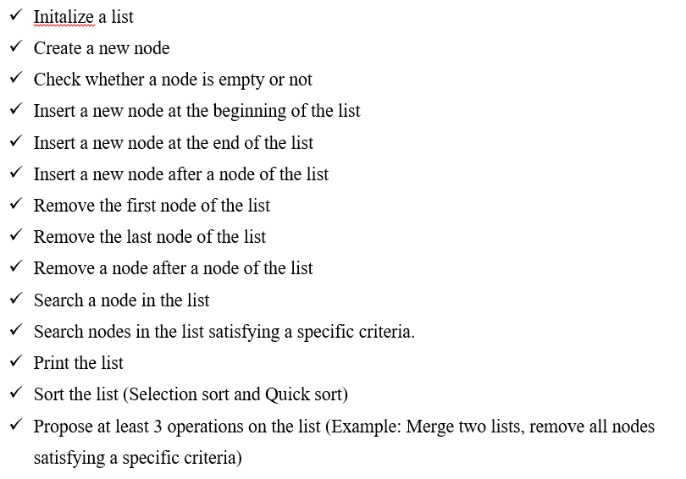

**EMPLOYEE MANAGEMENT BY LINKED LIST WITH C LANGUAGE**

**1. DANH SÁCH CHỨC NĂNG/ HÀM ĐÃ THỰC HIỆN TRONG BÀI NÀY**

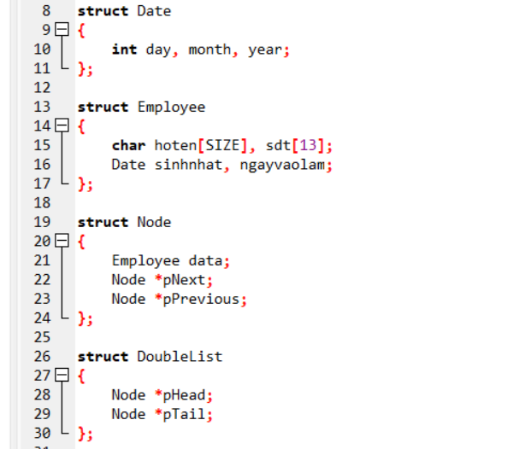

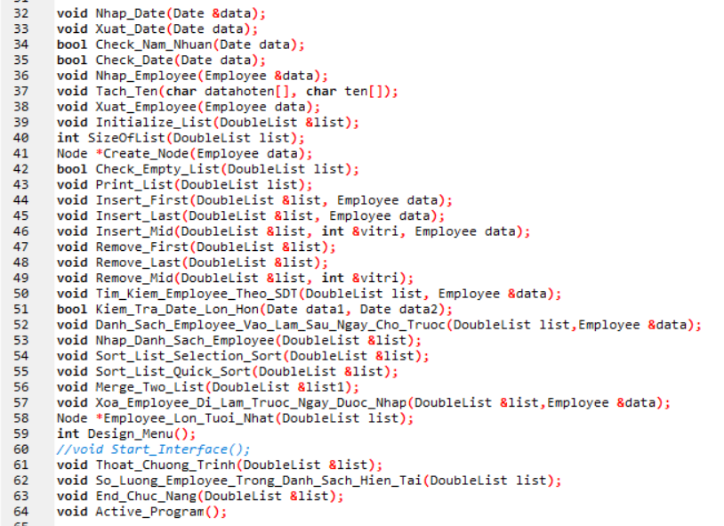

**1.1. Kiểu dữ liệu tự định nghĩa: struct Date**

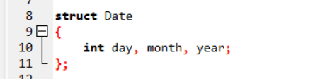

Kiểu dữ liệu Date chứa bên trong các thông tin về day, month, year ( ngày, tháng, năm ) được khai báo dưới định dạng int – số nguyên.

**1.2. Kiểu dữ liệu tự định nghĩa: struct Employee**

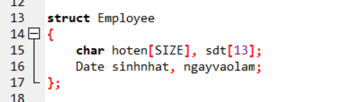

Kiểu dữ liệu Employee ( nhân viên ) chứa bên trong các thông tin về Họ tên, Số điện thoại của 1 Employee, được định nghĩa dưới dạng 1 mảng chuỗi char ( ký tự ), với số phần tử tối đa của mảng hoten là 100 ( #define SIZE 100 ) và mảng sdt là 13.

**1.3. Kiểu dữ liệu tự định nghĩa: struct Node**

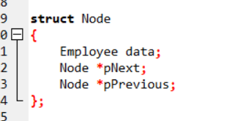

Kiểu dữ liệu Node chứa:

- Thành phần dữ liệu: Lưu trữ thông tin của 1 Employee

- Thành phần liên kết: Lưu trữ địa chỉ của Node trong danh sách liên kết thông qua 2 con trỏ là pNext ( trỏ đến Node kế tiếp trong danh sách ) và pPrevious ( trỏ đến Node đứng trước nó ). Nếu là Node cuối của danh sách thì lưu trữ dữ liệu rỗng. Trong phạm vi bài tập đồ án này dùng ký hiệu NULL để biểu diễn cho giá trị rỗng.

**1.4. Kiểu dữ liệu tự định nghĩa: struct DoubleList**

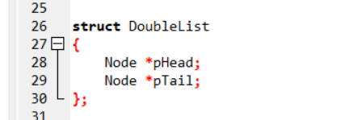

Danh sách liên kết đôi ( Double List ) là một dãy các phần tử mà địa chỉ của bản thên mỗi phần tử ( Node ) được lưu ở phần tử liền trước nó. Vì thế, ta nên đưa thêm vào 1 biến kiểu con trỏ để lưu địa chỉ của Node đầu tiên trong danh sách, vì thế ta khai báo con trỏ pHead – con trỏ cùng kiểu với các phần từ trong danh sách mà nó quản lý. Và 1 con trỏ pTail để quản lý Node cuối cùng trong danh sách đề phòng trường hợp muốn truy xuất thẳng đến Node cuối cùng trong danh sách. Trường hợp pHead == NULL thì danh sách đó là danh sách rỗng.

**1.5. Các hàm thao tác với giá trị ngày, tháng, năm:**

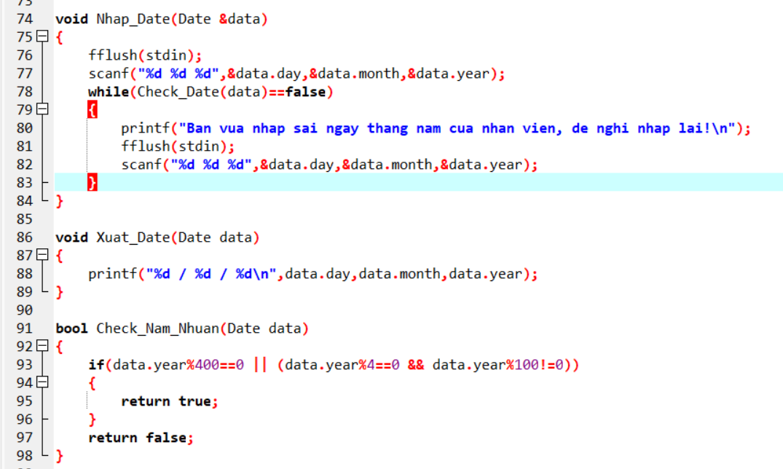

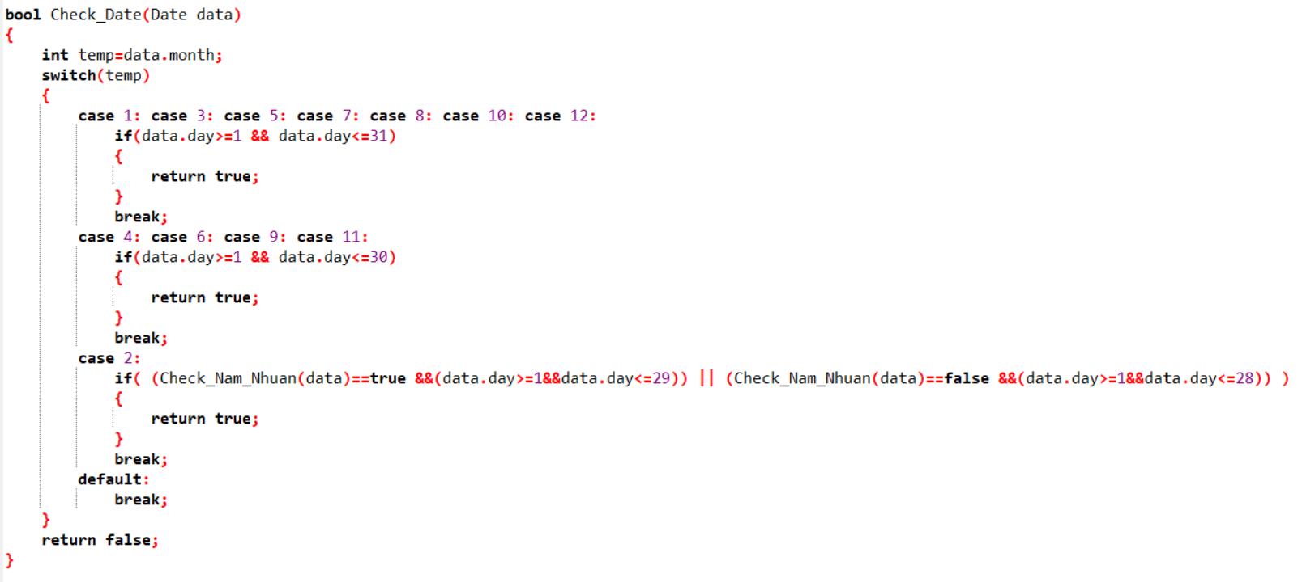

Ở hàm Check_Nam_Nhuan, mục đích là kiểm tra năm mà ta nhập vào có phải là 1 năm nhuận hay không bằng cách lấy số năm có chia hết cho 400, hoặc số năm chia hết cho 4 và không chia hết cho 100. Nếu đúng thì return true, ngược lại return false.

Đến hàm Check_Date, mục đích kiểm tra xem dữ liệu ta nhập vào có đúng với quy ước ngày, tháng hay không bằng cách dùng lệnh switch, truyền vào số tháng mà ta nhập để kiểm tra. Với các trường hợp là tháng 1, 3, 5, 7, 8, 10, 12 nếu ta nhập vào số ngày thuộc [1,31] thì return true, các trường hợp tháng 4, 6, 9, 11 mà số ngày thuộc [1,30] thì return true, còn với trường hợp là tháng 2 thì nếu là năm nhuận và ngày mà ta nhập thuộc [1,29] hoặc năm không nhuận mà ngày thuộc [1,28] thì return true. Ngược lại với các trường hợp trên thì return false.

Ở hàm Nhap_Date để người dùng nhập giá trị ngày, tháng, năm cho biến Date data được tham chiếu ở hàm. Lệnh fflush(stdin) được gọi ra để xóa đi bộ nhớ tạm thời của chương trình để không tồn tại những giá trị rác lúc ta nhập các giá trị vào. Trong khi hàm Check_Date được thực thi với các giá trị của Date data mà ta vừa nhập, thì chương trình yêu cầu ta nhập lại dữ liệu cho đến khi hàm Check_Date trả về giá trị true – các giá trị vừa nhập là phù hợp.

Cuối cùng là hàm Xuat_Date, được tạo ra để xuất các giá trị ngày, tháng, năm của biến Date data được tham trị đến ở hàm.

**1.6. Các hàm thao tác với thông tin Employee:**

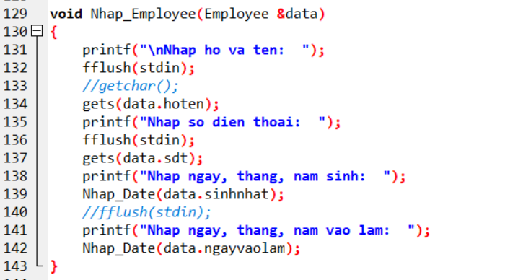

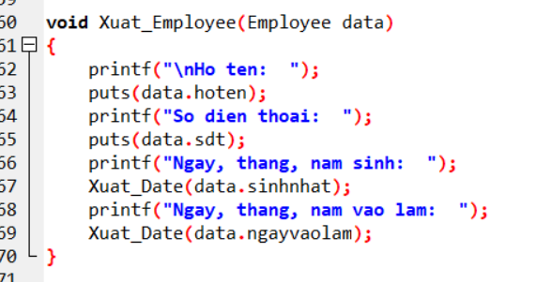

Ở hàm Nhap_Employee, chương trình cho người dùng nhập thông tin của 1 Employee ( nhân viên ) như hình dưới, sử dụng hàm gets để nhập giá trị cho mảng char hoten và sdt và gọi lại các hàm Nhap_Date để nhập dữ liệu cho ngày, tháng, năm sinh và vào làm.

Với hàm Xuat_Employee, màn hình console sẽ xuất ra thông tin mà chúng ta vừa mới nhập như hình dưới, sử dụng hàm puts để xuất ra giá trị hoten và sdt, gọi lại hàm Xuat_Date để xuất ra thông tin ngày, tháng năm sinh và vào làm.

**1.7. Hàm Tách Tên của nhân viên:**

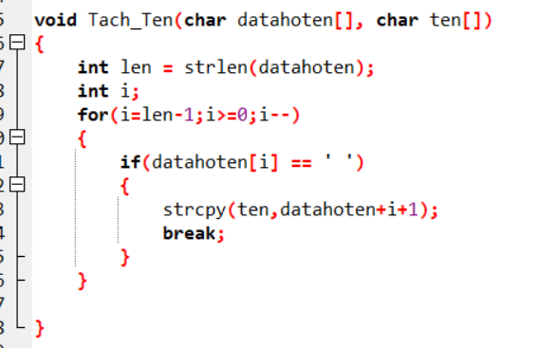

Ở hàm này, ta truyền vào tham chiếu 2 mảng ký tự là datahoten và ten. Bên trong hàm tạo 1 biến len là dộ dài của mảng datahoten, mục đích để duyệt từ cuối mảng này trở về trước, nếu gặp giá trị dấu khoảng cách “ ” đầu tiên thì sẽ copy mảng datahoten từ vị trí thứ i+1, lúc này là từ chữ cái in hoa đằng sau dấu “ ” đến cuối mảng vào mảng ký tự ten thông qua hàm strcpy, sau đó thoát khỏi vòng lặp.

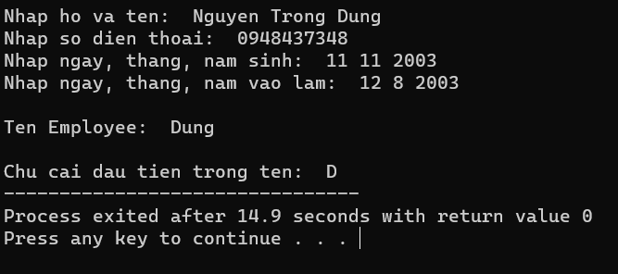

**1.8. Hàm khởi tạo danh sách liên kết đôi DoubleList ( Initialize_List ), hàm đếm số Node trong DoubleList ( SizeOfList ) và hàm kiểm tra danh sách DoubleList có rỗng hay không ( Check_Empty_List ):**

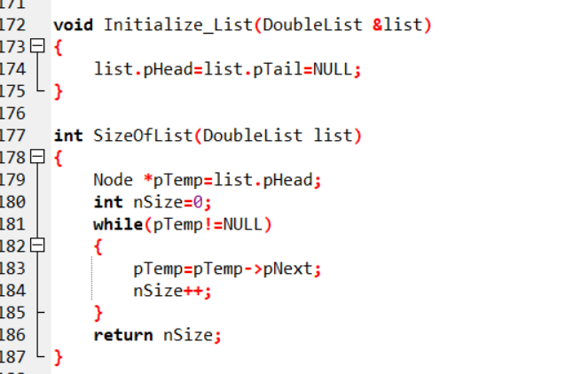

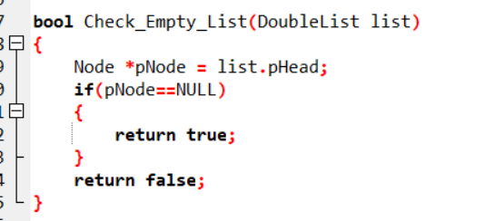

Khởi tạo danh sách ban đầu sẽ là 1 danh sách rỗng nên trong hàm khởi tạo Initialize_List, ta cho các phần tử quản lý đầu và cuối của danh sách là pHead và pTail bằng NULL.

Ở hàm SizeOfList, ta tạo 1 Node lấy tên là pTemp = list.pHead với mục đích khi pTemp không mang giá trị NULL thì giá trị pTemp sẽ bằng Node kế tiếp ( Temp trỏ đến Node tiếp theo ), cứ lặp như thế đến khi pTemp có giá trị NULL thì kết thúc, và mỗi lần lặp thì giá trị nSize tăng thêm 1 đơn vị ( ban đầu khỏi tạo nSize = 0 ). Kết thúc vòng lặp ta được nSize bằng số Node trong DoubleList.

Đối với hàm Check_Empty_List, ta tạo 1 Node tên pTemp có giá trị bằng biến con trỏ pHead của list. Nếu pTemp mang giá trị NULL thì đồng nghĩa giá trị của pHead của list cũng NULL. Lúc đó hàm sẽ return true là danh sách rỗng, ngược lại return false.

**1.9. Hàm xuất danh sách:**

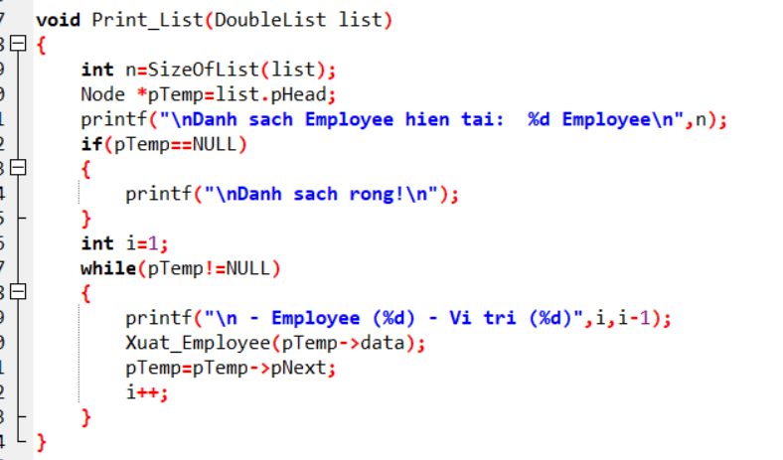

Trong hàm Print_List này, ta tạo 1 Node pTemp bằng với list.pHead để duyệt các Node trong list từ đầu tới cuối. Nếu pTemp ==NULL nghĩa là list.pHead cũng NULL, lúc này hiển thị ra màn hình console là “Danh sach rong!”, ngược lại sẽ duyệt từ đầu đến cuối và xuất ra thông tin của Employee theo từng Node mà pTemp duyệt qua.

**1.10. Hàm chèn 1 Node vào đầu danh sách ( Insert_First):**

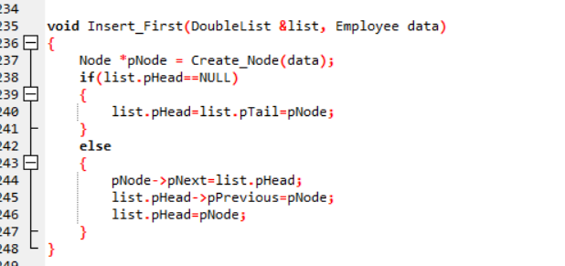

Trong danh sách liên kết đôi này, có 2 con trỏ là pHead và pTail quản lý 2 Node đầu và cuối, vì thế ta tạo 1 Node mới pNode chứa thông tin của Employee muốn chèn. Sau đó kiểm tra nếu pHead của danh sách còn NULL, tức là danh sách rỗng. Ta tiến hành chèn bằng cách gán list.pHead = list.pTail = pNode. Lúc này pHead và pTail đang cùng quản lý Node pNode này. Ngược lại, nếu pHead không còn NULL thì ta chèn bằng cách: con trỏ pNext của pNode trỏ đến Node tiếp theo là list.pHead (đang quản lý đầu danh sách), tiếp đến lấy con trỏ pPrevious của list.pHead trỏ đến pNode đang đứng trước nó. Cuối cùng thay đổi địa chỉ pHead bằng cách gán nó bằng pNode vừa mới chèn vào đầu ( list.pHead = pNode ).

**1.11. Hàm chèn 1 Node vào cuối danh sách ( Insert_Last ):**

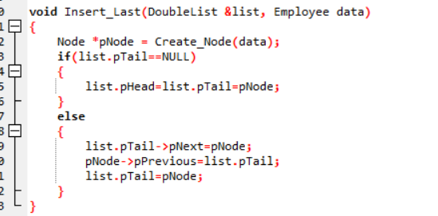

Tương tự như Insert_First, chúng ta cũng tạo 1 Node mới mang thông tin của Employee muốn chèn. Nếu pHead của danh sách còn NULL thì chúng ta gán list.pHead = list.pTail = pNode. Ngược lại, khác với Insert_First, ta lấy con trỏ pNext của list.pTail trỏ đến Node mà ta muốn chèn vào cuối. Tiếp đến lấy con trỏ pPrevious của pNode trỏ đến pTail lúc này đang ở trước nó. Cuối cùng gán list.pTail = pNode. Lúc này con trỏ pNext của pNode vẫn trỏ đến NULL, vẫn thỏa mãn yêu cầu của pTail.

**1.12. Hàm chèn 1 Node vào sau 1 Node trong danh sách ( Insert_Mid ):**

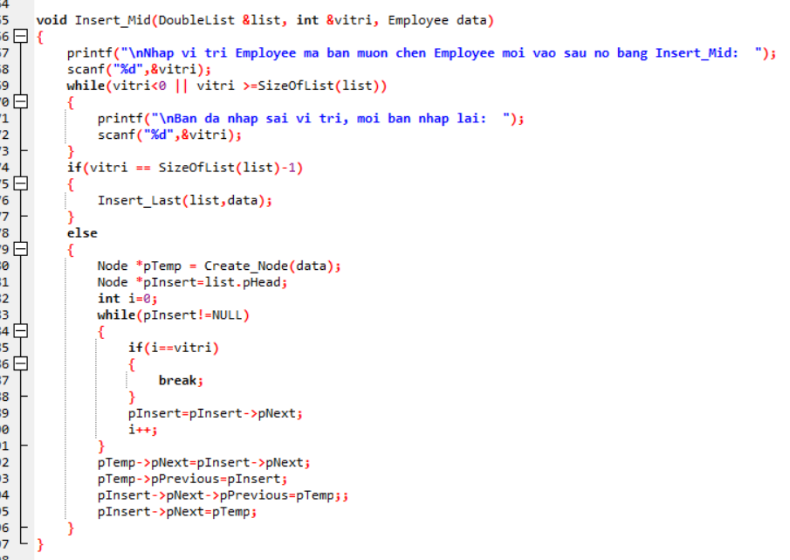

Đầu tiên, ta cần lấy số lượng Node hiện có trong DoubleList. Sau đó, ta cần tìm vị trí ở Node đằng trước vị trí mà ta muốn chèn. Sau khi nhập vị trí ( vitri ), nếu vitri nhỏ hơn 0 hay lớn hơn hoặc bằng số Node trong danh sách thì bắt buộc người dùng nhập lại. Vì với số lượng n Node trong danh sách thì sẽ có vị trí được đánh dấu từ 0 đến n-1. Trường hợp vitri có giá trị bằng SizeOfList(list) -1, nghĩa là Node chèn vào sau nó sau khi kết thúc hàm này sẽ là ở cuối danh sách, thỏa mãn Insert_Last, vì vậy nếu người dùng nhập vitri == SizeOfList(list) -1 thì ta gọi lại hàm Insert_Last. Ngược lại với các giá trị vitri được nhập khác, chúng ta cần 1 Node pInsert để lưu vết vị trí của Node đằng trước vị trí muốn chèn.

Ta tạo 1 Node pTemp mang giá trị Employee muốn chèn, và 1 Node mới pInsert = list.pHead để duyệt dò lưu vị trí Node đứng trước cùng với 1 biến i =0 để dò tìm vị trí cần chèn. Vòng lặp while khi pInsert != NULL ( tức chưa chạy đến cuối danh sách thành pTail ), ta dò xem i có bằng vitri hay không, nếu đúng thì thoát khỏi còng lặp, ngược lại, tăng biến i thêm 1 đơn vị, gán pInsert bằng Node kế tiếp và tiếp tục vòng lặp. Trường hợp nếu dò tìm thành công thấy vị trí cần chèn, lúc này, ta lấy con trỏ pNext của pTemp ( đang chứa dữ liệu Employee cần chèn ) trỏ đến Node phía sau pInsert ( bằng cách lấy pInsert trỏ pNext ) và lấy pPrevious của Node pTemp trỏ đến Node pInsert. Tiếp đến, lấy pNext của pInsert trỏ đến Node sau nó và lấy pPrevious của Node đó trỏ đến pTemp. Cuối cùng lấy pInsert trỏ đến pTemp là hoàn tất.

**1.13. Hàm xóa 1 Node ở đầu danh sách ( Remove_First ):**

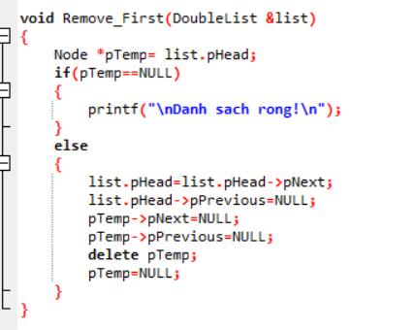

Ở hàm này, ta kiểm ra nếu pHead của danh sách còn NULL thì không thể thực hiện chèn được vì danh sách rỗng. Ngược lại, ta cho pHead bằng Node kế tiếp và cho con trỏ pPrevious của pHead trỏ đến NULL để tách Node đang ở đầu danh sách lúc này ( pTemp ) ra. Sau đó lần lược cho 2 con trỏ pNext và pPrevious của pTemp trỏ đến NULL và xóa pTemp đi.

**1.14. Hàm xóa 1 Node ở cuối danh sách ( Remove_Last ):**

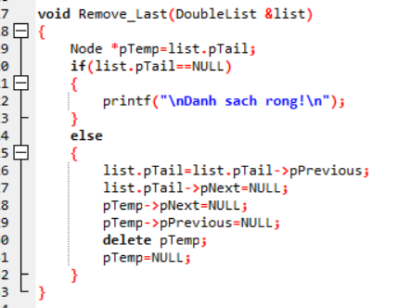

Ban đầu ta vẫn kiểm tra pHead của danh sách có NULL hay không giống với Remove_First. Nếu không NULL, ta tạo 1 Node pTemp = list.pTail, sau đó ta gán pTail của list thành Node trước liền kề nó. Rồi lấy con trỏ pNext của pTail trỏ đến NULL. Lúc này lấy con trỏ pNext và pPrevious của pTemp trỏ đến NULL để tách nó ra khỏi danh sách và xóa nó.

**1.15. Hàm xóa 1 Node ở sau 1 vị trí bất kỳ trong danh sách ( Remove_Mid ):**

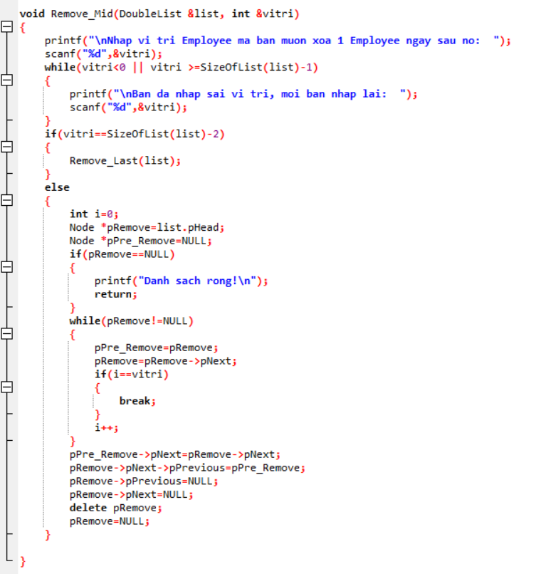

Đầu tiên ta kiểm tra xem vị trí mà người dùng nhập có phù hợp với điều kiện thuộc [0 ; SizeOfList -1 ) hay không vì xóa sau vị trí 1 Node thì sẽ là xóa 1 Node từ Node ở vị trí 1 đến Node cuối cùng ( nhập 0 sẽ xóa ở vị trí 1, nhập n -1 sẽ xóa vị trí n ).

Nếu người dùng nhập vitri = SizeOfList – 2, nghĩa là sẽ muốn xóa Node sau nó lúc này là ở vị trí SizeOfList -1 tương đương Node cuối cùng của danh sách nên => gọi hàm Remove_Last.

Nếu không, ta thực hiện các thao tác:

- tạo 1 biến i =0 để lưu vị trí duyệt các Node trong danh sách.

- tạo 1 Node pRemove = Node đầu danh sách pHead để duyệt và tìm thấy Node cần xóa.

- tạo 1 Node pPre_Remove để lưu vết và liên kết với Node đằng sau pRemove.

- Làm 1 vòng lặp while trong khi pRemove không rỗng:

+ ta sẽ cho pPre_Remove = pRemove và dịch pRemove thành Node đằng sau nó.

+ kiểm tra xem i = vitri mà người dùng nhập hay không, nếu trùng thì Node đằng sau pPre_Remove lúc này là Node cần được xóa khỏi danh sách, thoát khỏi vòng lặp.

+ nếu không thì tăng i lên thêm 1 đơn vị và tiếp tục vòng lặp.

- Sau khi kết thúc vòng while, tiến hành xóa Node pRemove khỏi danh sách bằng cách cho pPre_Remove trỏ đến Node kế tiếp sẽ bằng pRemove trỏ pNext. Lấy Node phía sau pRemove trỏ pPrevious đến pPre_Remove. Rồi cho 2 con trỏ pNext và pPrevious của pRemove đều trỏ đến NULL, sau đó xóa pRemove và cho nó = NULL.

**1.16. Tìm kiếm Employee từ số điện thoại ( Tim_Kiem_Employee_Theo_SDT ):**

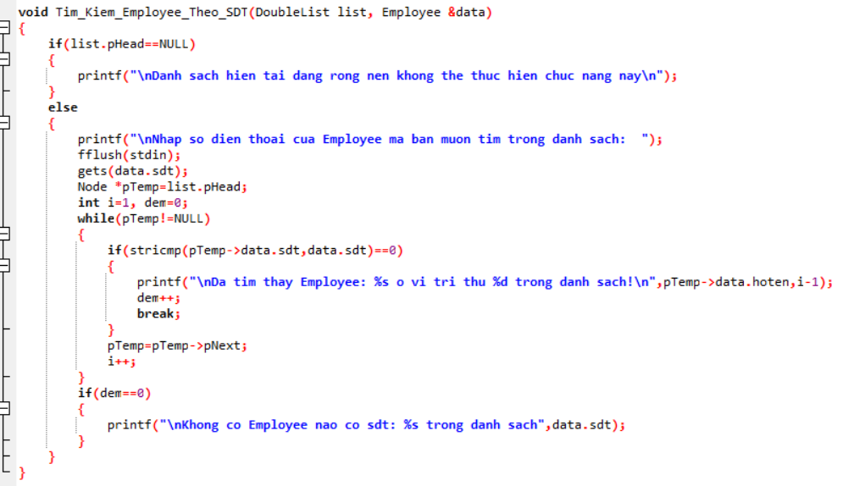

Đầu tiên, ta kiểm tra xem nếu danh sách rỗng sẽ thông báo cho người dùng.

Ngược lại, cho người dùng nhập thông tin sdt của Employee muốn tìm thông qua tham chiếu Employee data.

Tạo 1 Node pTemp bằng pHead của danh sách cùng với 2 biến i =1 và dem =0.

Vòng lặp while khi pTemp khác NULL:

- so sánh nếu dữ liệu sdt của Employee trong pTemp trùng với sdt của Employee data được tham chiếu thì xuất ra tên và vị trí của Employee đó trong danh sách sau đó tăng dem lên 1 đơn vị rồi thoát khỏi vòng lặp.

- còn không thì cho pTemp thành Node kế tiếp, tăng i lên 1 đơn vị rồi tiếp tục vòng lặp.

Nếu kết thúc vòng while mà dem vẫn = 0 thì có nghĩa Employee đó không có trong danh sách.

**1.17. Hàm so sánh ngày nào lớn hơn ( Kiem_Tra_Date_Lon_Hon ):**

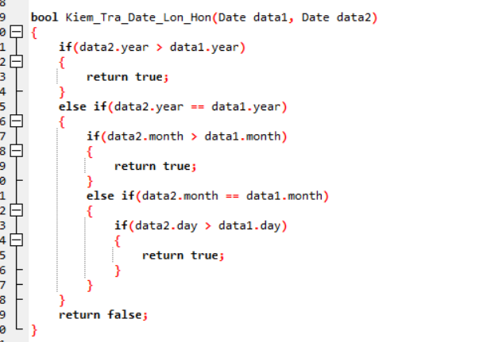

Ta cho vào 2 tham trị là Date data1 và data2.

Đầu tiên ta so sánh năm, nếu năm bằng nhau ta so sánh tháng, nếu tháng bằng nhau ta so sánh ngày.

Hàm trả về true khi data2 > data1, và ngược lại thì trả về false.

**1.18. Hàm tìm danh sách Employee vào làm sau 1 ngày cụ thể:**

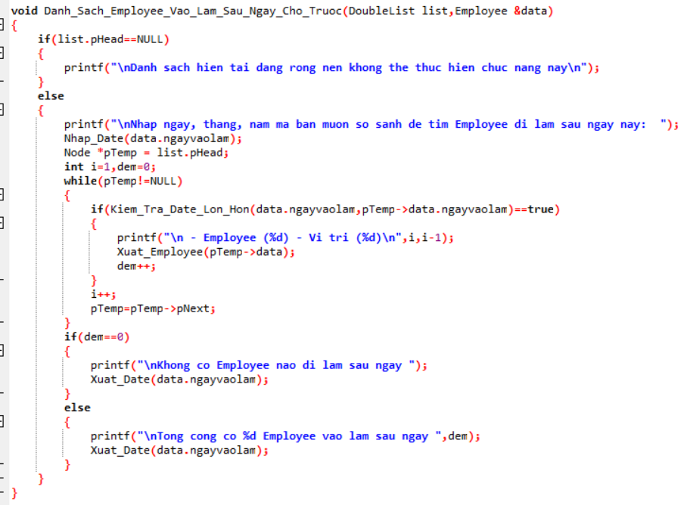

Nếu danh sách rỗng, thông báo cho người dùng biết.

Ngược lại, ta nhập thông tin ngày vào làm cho biến Employee data được tham chiếu.

Tạo 1 Node pTemp bằng pHead của danh sách và tạo 2 biến i =1 và dem=0.

Vòng lặp while trong khi pTemp khác NULL:

- gọi hàm Kiem_Tra_Date_Lon_Hon, nếu ngày vào làm lớn hơn dữ liệu được nhập ở trên thì xuất thông tin và vị trí trong danh sách của Employee đó ra. Tăng biến dem thêm 1 đơn vị.

Kết thúc vòng while, nếu dem vẫn còn bằng 0 thì thông báo không có Employee nào vào làm sau ngày đó, ngược lại thông báo ra có tổng bao nhiêu Employee vào làm sau ngày đã nhập.

**1.19. Hàm nhập danh sách Employee ( Nhap_Danh_Sach_Employee ):**

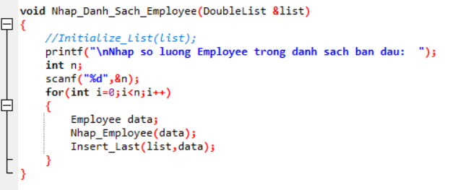

Cho người dùng nhập số lượng Employee ban đầu muốn thêm vào danh sách.

Tạo 1 vòng lặp for để nhập thông tin từng Employee và thêm vào cuối danh sách.

**1.20. Hàm sắp xếp danh sách Employee theo Alphabet bằng Selection Sort:**

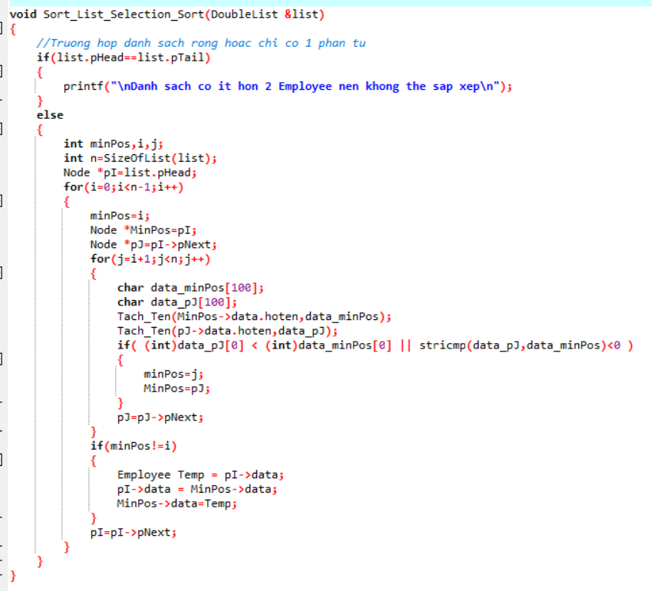

Nếu danh sách rỗng, thông báo cho người dùng.

Ngược lại:

- tạo 1 biến minPos để lưu vị trí cần đổi, và 2 biến i,j.

- tạo 1 biến n để lưu số lượng Node trong danh sách.

- tạo 1 Node pI bằng pHead của danh sách để duyệt từng Node.

- làm 1 vòng lặp for duyệt i từ Node đầu đến Node gần cuối cùng:

+ cho minPos bằng vị trí i lúc này.

+ tạo 1 Node MinPos bằng pI để so sánh và sắp xếp mà không bị đổi dữ liệu pI.

+ tạo 1 Node pJ là Node kế sau pI lúc này.

+ làm 1 vòng lặp for duyệt j từ sau i đến cuối danh sách:

* tạo 2 mảng ký tự lưu TÊN của Employee trong 2 Node MinPos và pJ thông qua hàm Tach_Ten.

* so sánh mã ASCII ký tự đầu của mỗi TÊN hoặc so sánh mảng ký tự TÊN của data_pJ và data_minPos, nếu data_pJ nhỏ hơn thì đổi minPos =j ( lưu vị trí đổi ) và MinPos = pJ ( lưu thông tin Node cần đổi ).

* cho pJ thành Node kế tiếp và tiếp tục vòng lặp

+ thoát khỏi vòng lặp j, kiểm tra xem minPos có thay đổi giá trị hay không, nếu có thì tạo 1 Employee Temp bằng Employee của pI. Sau đó cho Employe của pI bằng Employee của MinPos, và cho Employee của MinPos bằng Employee Temp ( quá trình này đã thay đổi thông tin Employee của pI và MinPos cho nhau ).

+ Rồi tiếp tục cho pI thành Node kế tiếp nó và tiếp tục vòng lặp duyệt i.

**1.21. Hàm sắp xếp Employee theo Alphabet bằng Quick_Sort:**

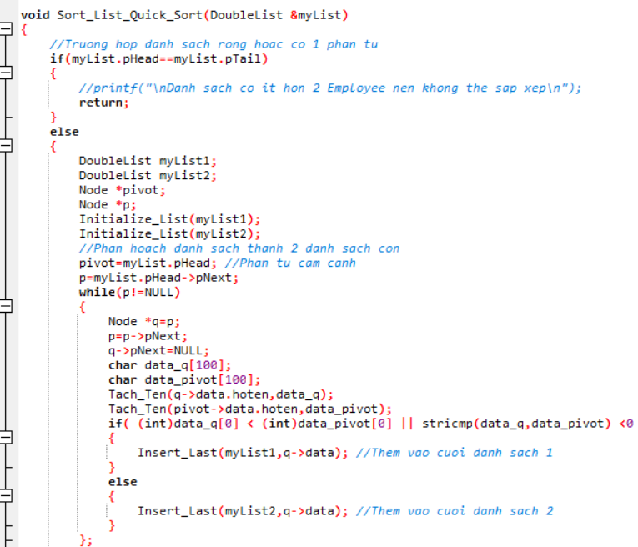

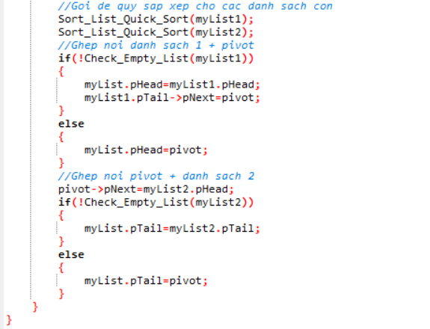

Đầu tiên ta kiểm tra xem nếu danh sách rỗng hoặc chỉ có 1 phần tử thì sẽ thông báo cho người dùng.

Ngược lại, tạo 2 danh sách mới myList1 và myList2.

Tạo 1 Node pivot bằng pHead của danh sách và duyệt các Node phía sau, nếu Node nào có Tên theo mã ASCII nhỏ hơn khi so với Tên của pivot thì thêm vào cuối myList1, ngược lại sẽ thêm vào cuối danh sách myList2.

Sau đó gọi đệ quy để tiếp tục sắp xếp 2 danh sách myList1 và myList2.

Cuối cùng nối myList1 với pivot và nối với myList2.

**1.22. Ghép nối 2 danh sách ( Merge_Two_List ):**

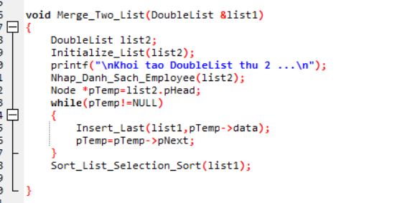

Tạo 1 danh sách mới myList2 và nhập thông tin Employee vào.

Sau đó duyệt với mỗi Node trong danh sách 2 thì thêm vào cuối danh sách myList1 được tham chiếu và sắp xếp lại danh sách myList1.

**1.23. Hàm xóa Employee vào làm trước ngày cụ thể:**

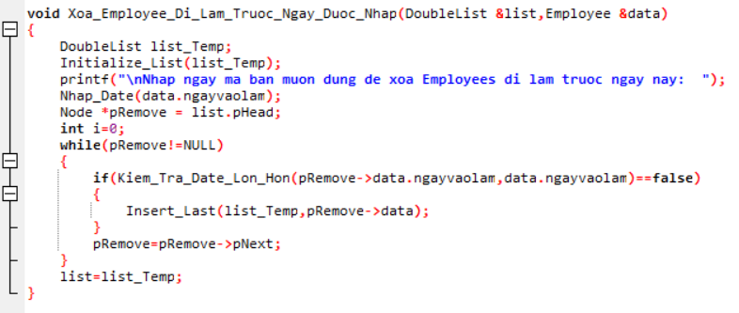

Ta tạo 1 danh sách list_Temp để lấy danh sách các Employee đi làm trước ngày mà ta nhập cho biến data được tham chiếu.

Tạo 1 Node pRemove = pHead của list, kiểm tra xem nếu ngày vào làm của pRemove nhỏ hơn ngày vào làm của data thì thêm pRemove vào cuối danh sách list_Temp, nếu không thì pRemove bằng Node kế tiếp trong list.

Kết thúc lệnh while ta cho list = list_Temp để cho danh sách list lúc này chỉ còn các Employee đi làm trước ngày vào làm của data.

**1.24. Hàm xuất thông tin Employee lớn tuối nhất:**

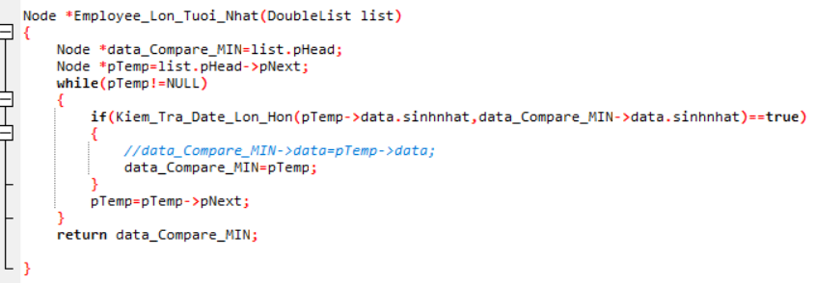

Ta tạo 1 Node data_Compare_MIN = pHead của list, xem như nó là Employee lớn tuổi nhất để so sánh.

Tạo 1 Node pTemp là Node kế sau pHead.

Khi mà pTemp còn khác NULL:

- nếu như ngày sinh của pTemp nhỏ hơn ngày sinh của data_Compare_MIN => Employee của pTemp lớn tuối hơn. Vì thế gán data_Compare_MIN = pTemp. Rồi chop Temp bằng Node kế tiếp để tiếp tục vòng lặp.

Kết thúc hàm trả về Node data_Compare_MIN để xuất ở hàm gọi ra nó.

**1.25. Hàm Menu:**

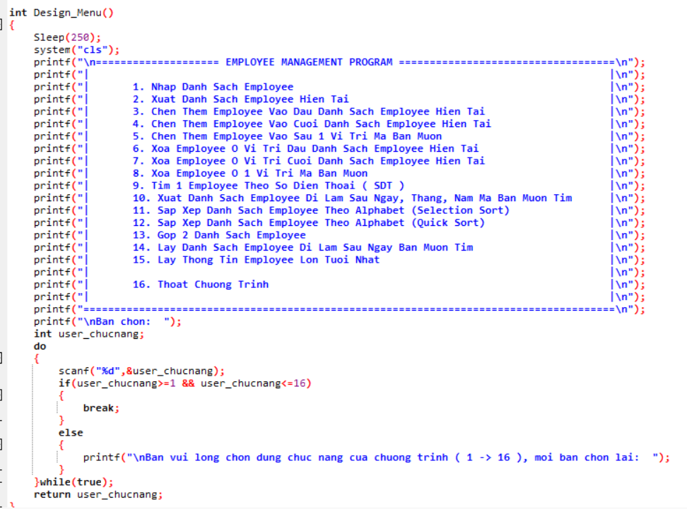

Thực hiện vòng lặp do while để kiểm tra chức năng mà người dùng chọn có thuộc các chức năng mà chương trình đã nêu hay không.

**1.26. Hàm thoát chương trình:**

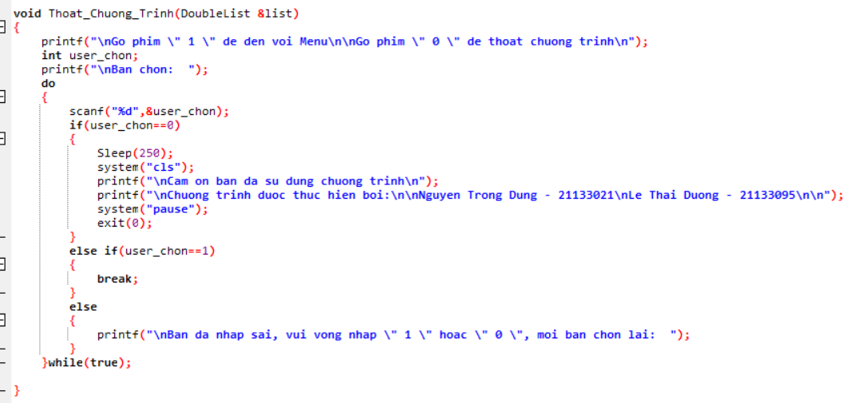

Hàm này cho phép người dùng thoát ngay chương trình mà không cần quay lại menu.

**1.27. Hàm thông báo số lượng Employee trong danh sách hiện tại:**

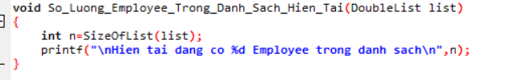

**1.28. Hàm kết thúc chức năng:**

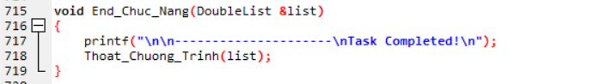

Thông báo đã hoàn thành và kết thúc chức năng, sau đó hỏi người dùng có muốn thoát chương trình không.

**1.29. Hàm Active_Program:**

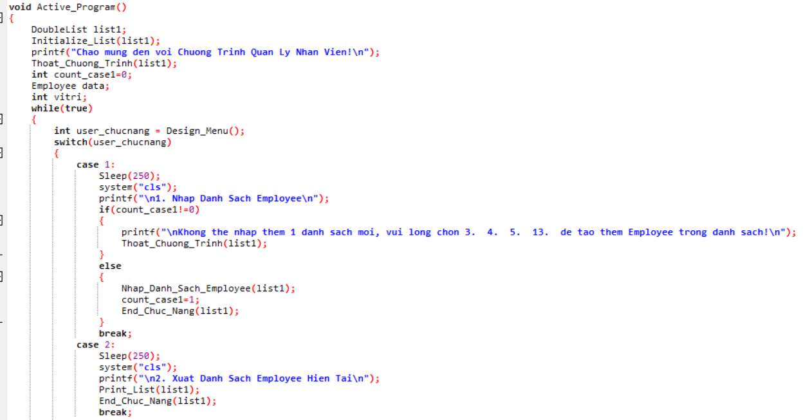

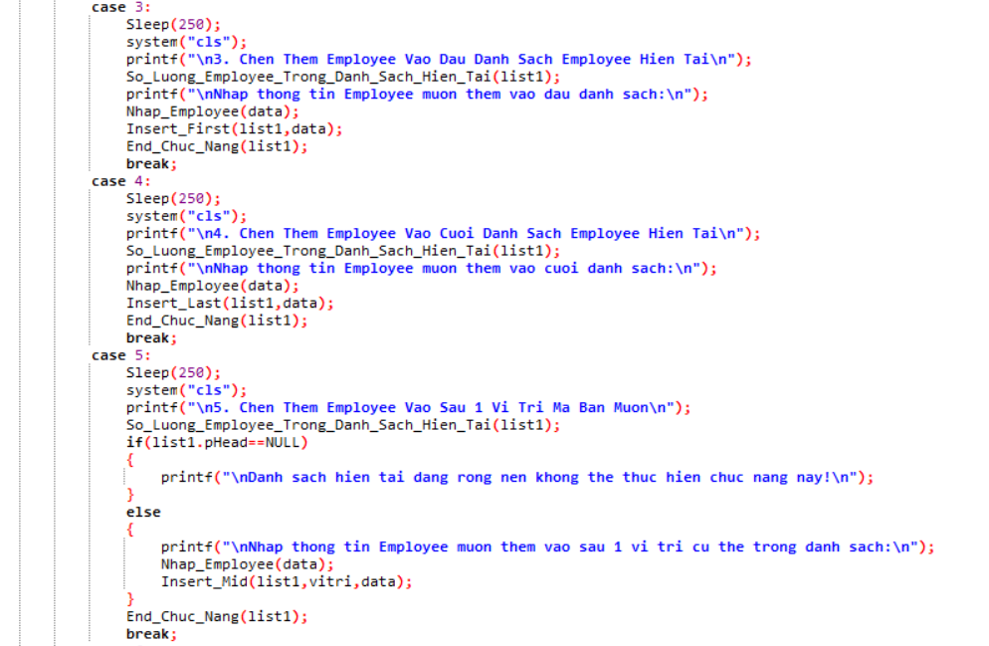

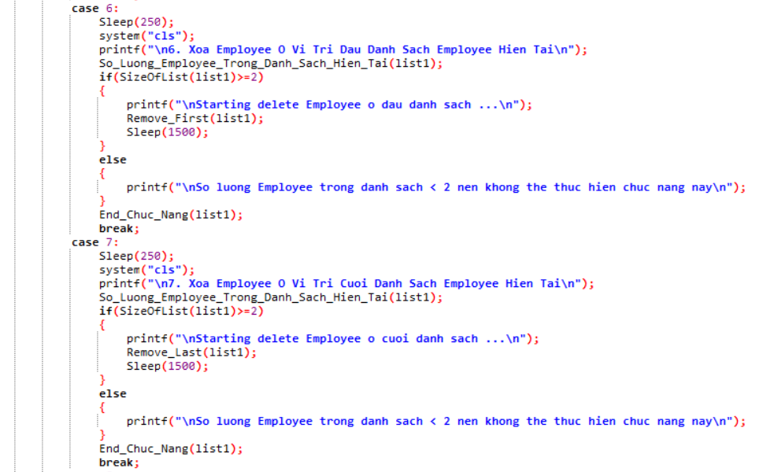

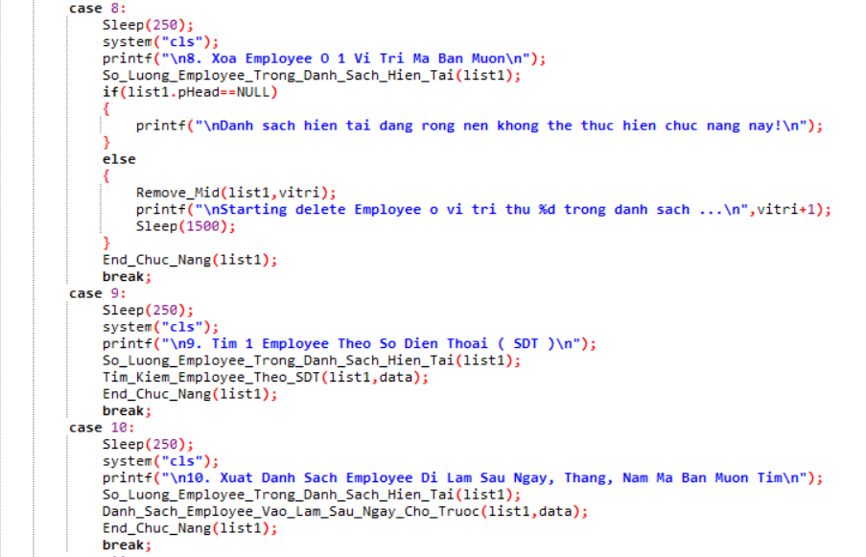

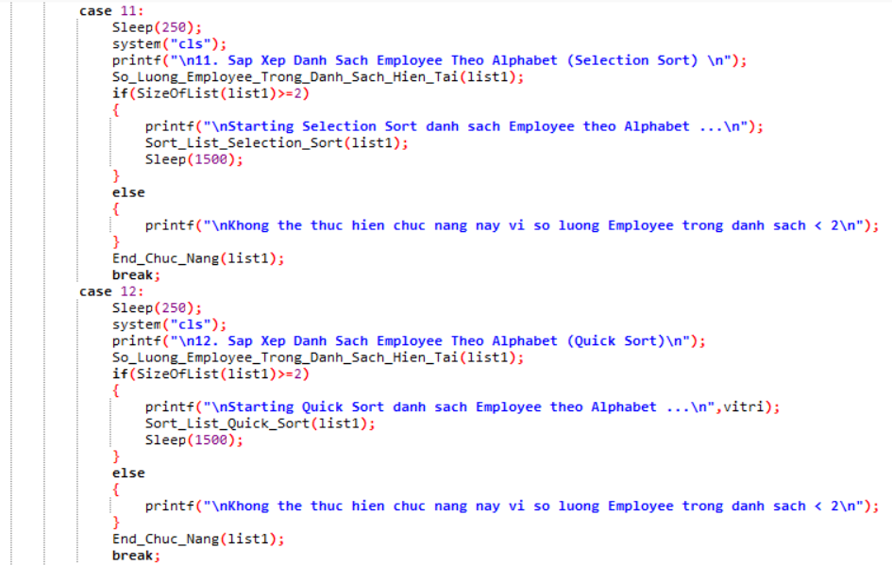

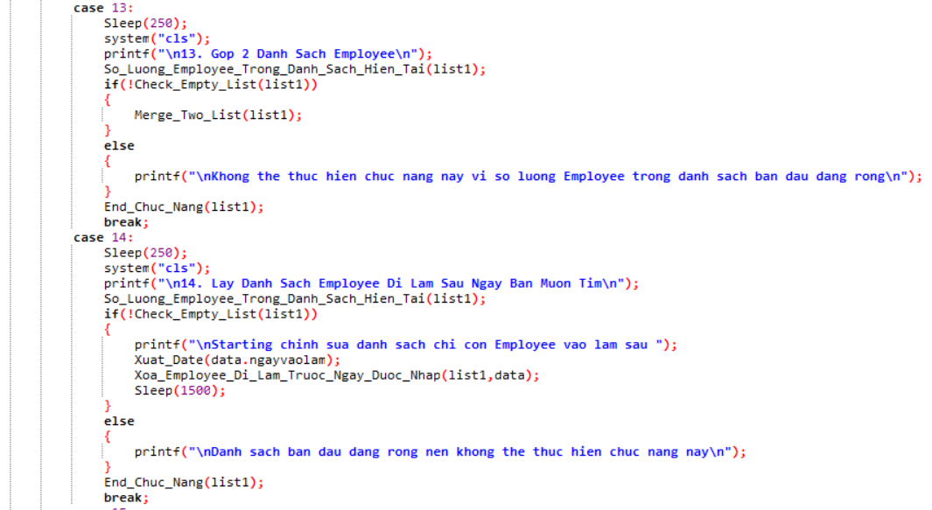

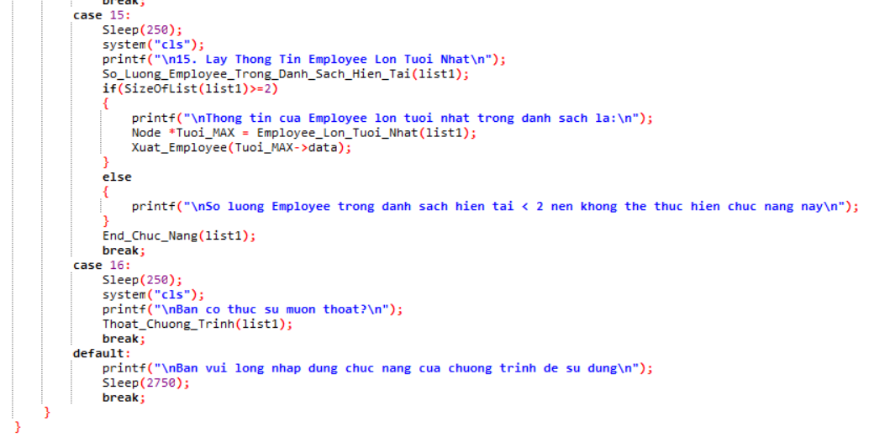

Hàm này dùng để chạy các chức năng của chương chình thông qua việc gọi ra các hàm tương ứng.

**1.30. Hàm Main chạy chương trình:**

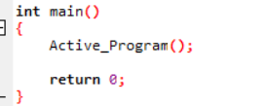

**2. Màn hình Console hiển thị chương trình:**

- Bắt đầu giao diện

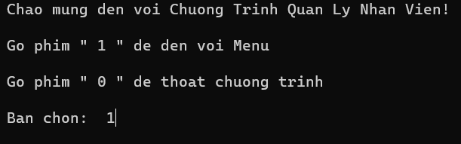

- Chọn chức năng 1 để nhập 4 Employee vào danh sách

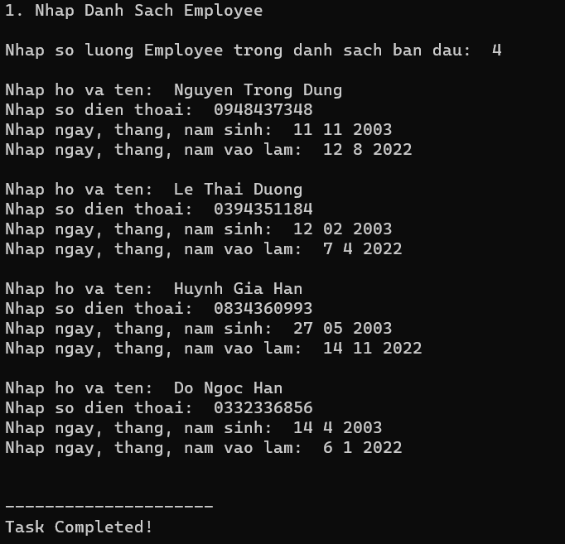

- Chọn chức năng 2 xuất toàn bộ danh sách Employee hiện tại

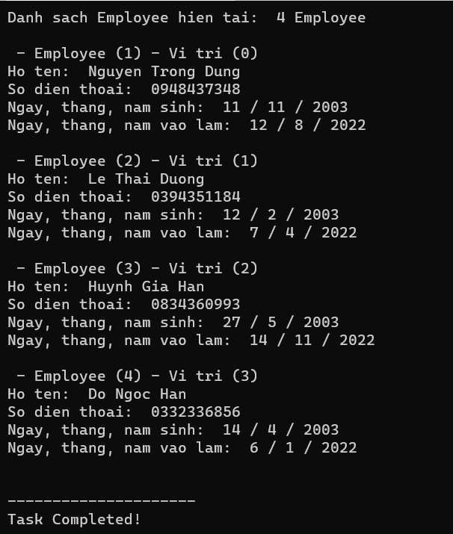

- Chọn chức năng 3 để thêm 1 Employee vào đầu danh sách

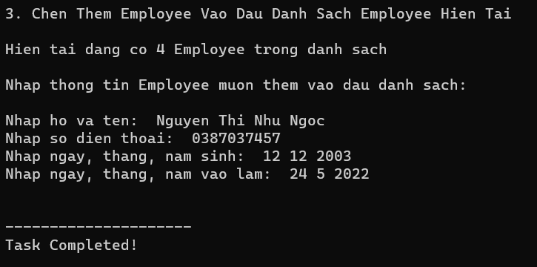

- Chọn chức năng 4 để thêm 1 Employee vào cuối danh sách

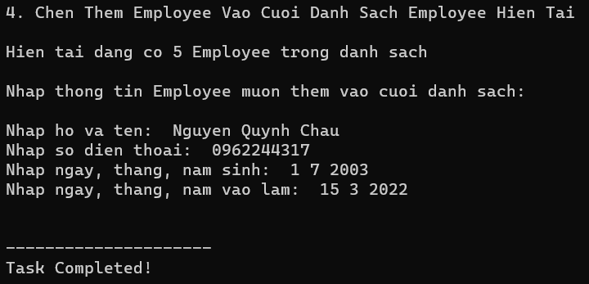

- Chọn chức năng 5 để thêm 1 Employee vào sau 1 vị trí: Chọn vị trí 3

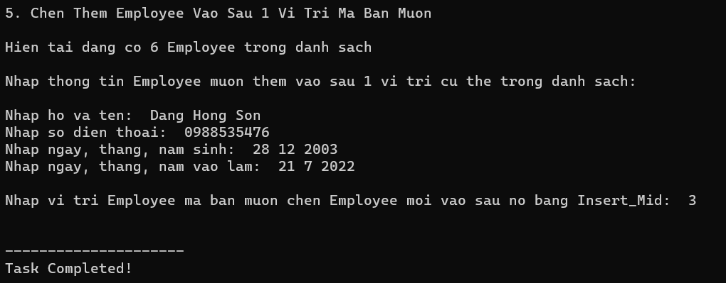

- Chọn chức năng sắp xếp danh sách theo Quick Sort và xuất danh sách hiện tại:

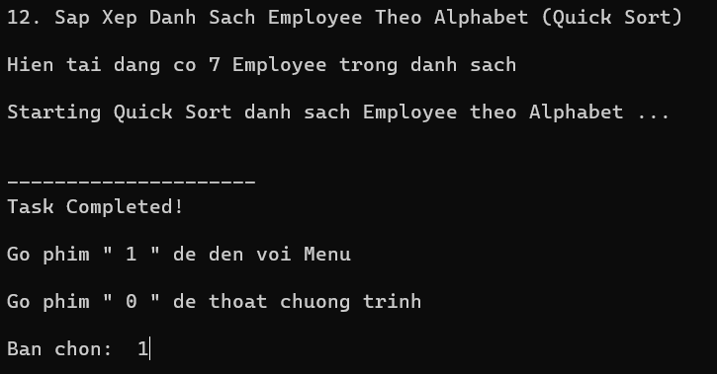

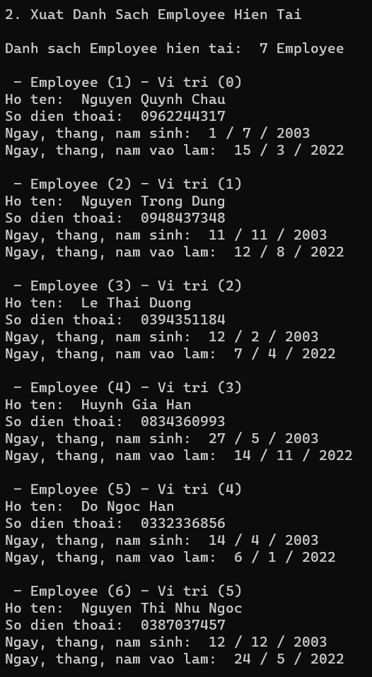

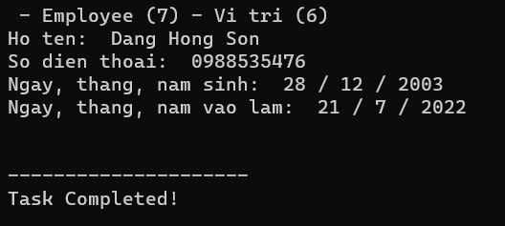

- Lần lượt chọn chức năng 6, 7, 8 để xóa Employee ở vị trí đầu, cuối và Employee ở sau vị trí số 3:

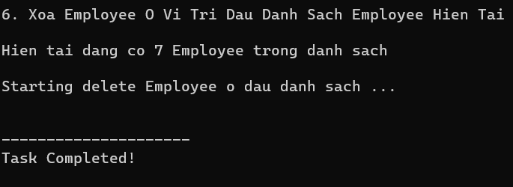

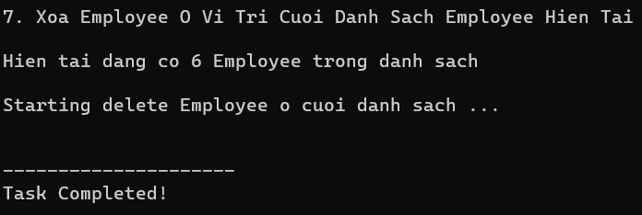

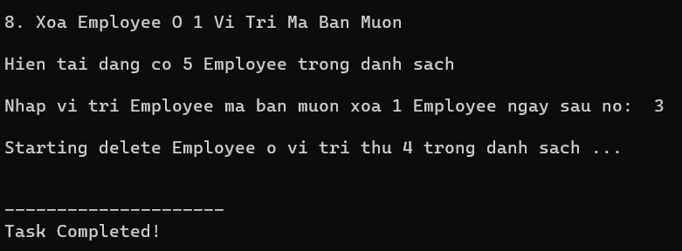

- Xuất lại danh sách lúc này:

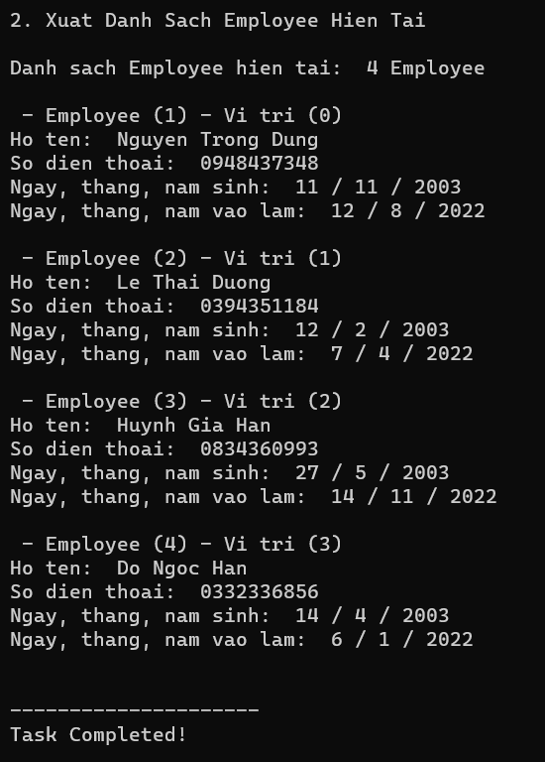

- Chọn chức năng 9 để tìm Employee theo số điện thoại:

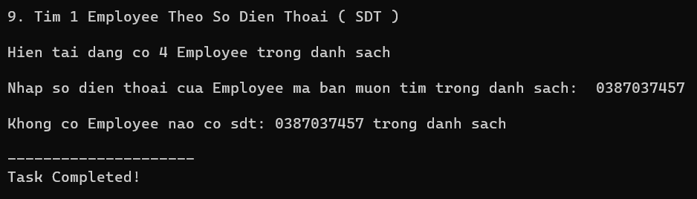

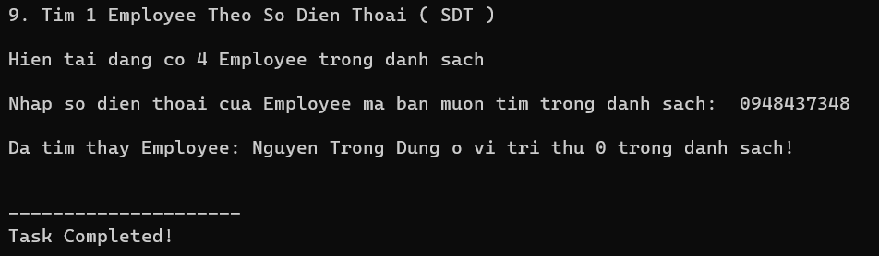

- Chọn chức năng 13, nhập 1 danh sách mới và gộp vào danh sách cũ rồi sắp xếp

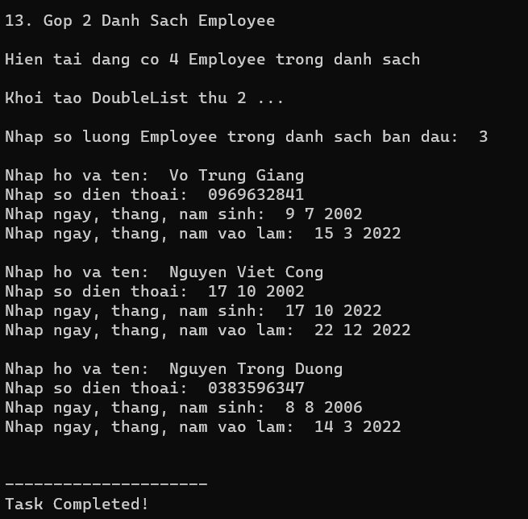

- Chọn 2 để in ra danh sách mới lúc này:

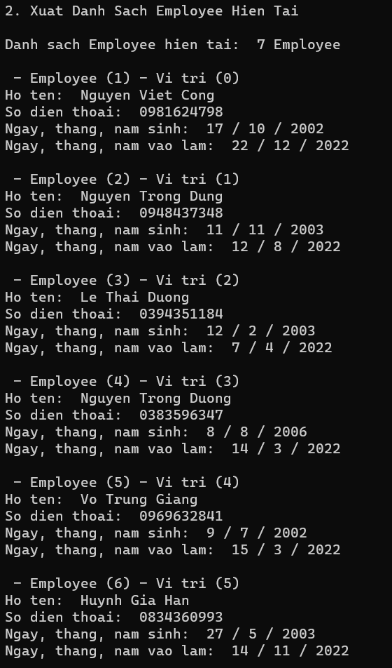

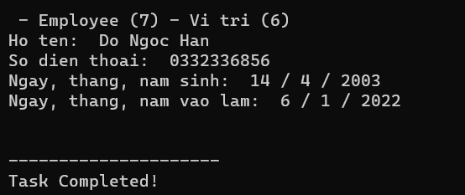

- Chọn 10 để xuất danh sách Employee đi làm sau ngày 1/6/2022:

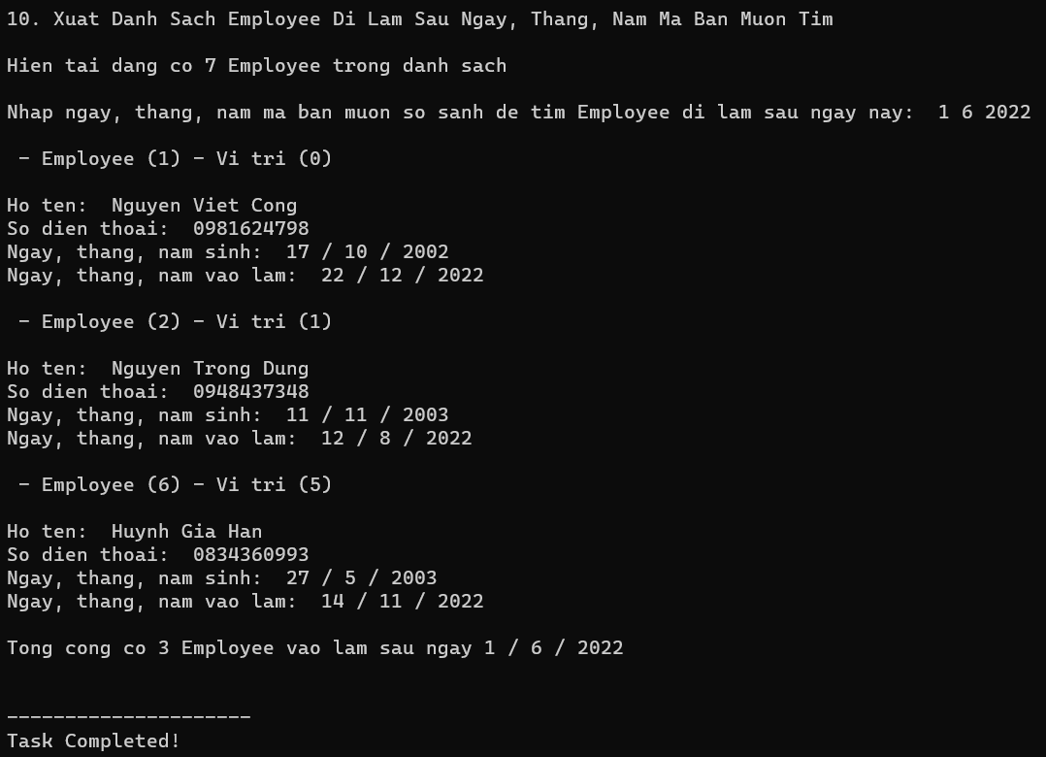

- Chọn 14 để lấy danh sách chỉ còn các Employee đi làm sau ngày 14/8/2022:

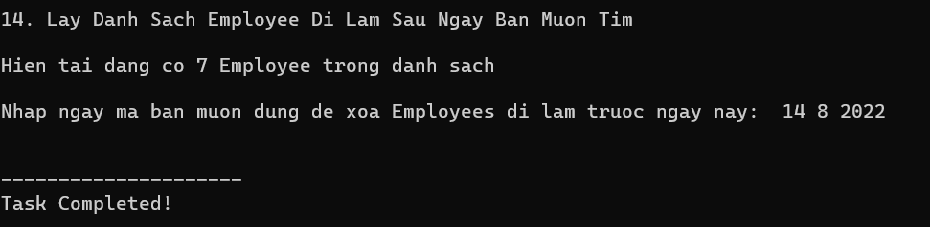

- Xuất ra danh sách lúc này:

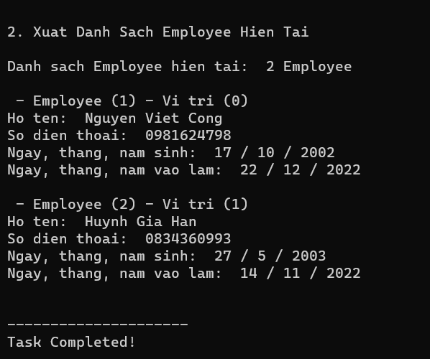

- Chọn 15 để xuất ra thông tin Employee lớn tuổi nhất:

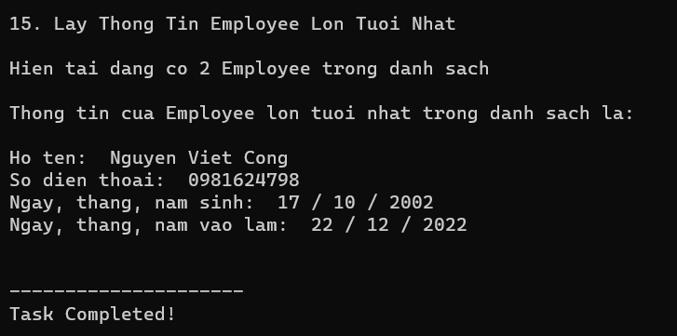

- Chọn 16 để kết thúc chương trình:

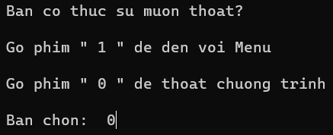

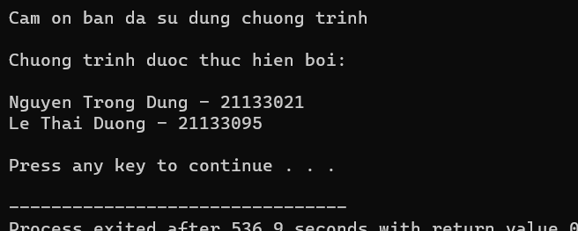

**EMPLOYEE MANAGEMENT BY LINKED LIST WITH C# LANGUAGE**

Dựa trên cơ sở chương trình quản lý nhân viên bằng ngôn ngữ C, chương trình thực hiện bằng ngôn ngữ C# cũng có cách hoạt động tương tự.

**1. DANH SÁCH CHỨC NĂNG/ HÀM ĐÃ THỰC HIỆN TRONG BÀI NÀY**

**1.1. Lớp đối tượng Date dùng cho dữ liệu ngày, tháng, năm:**

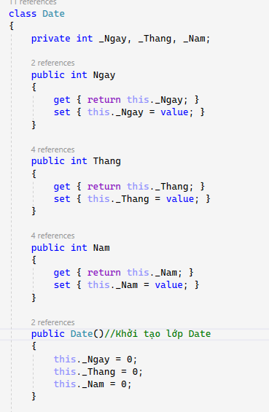

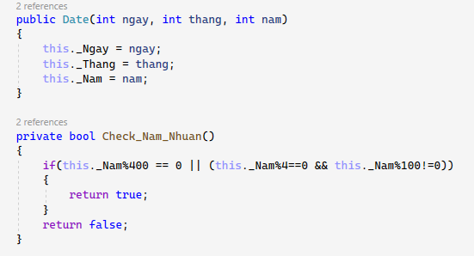

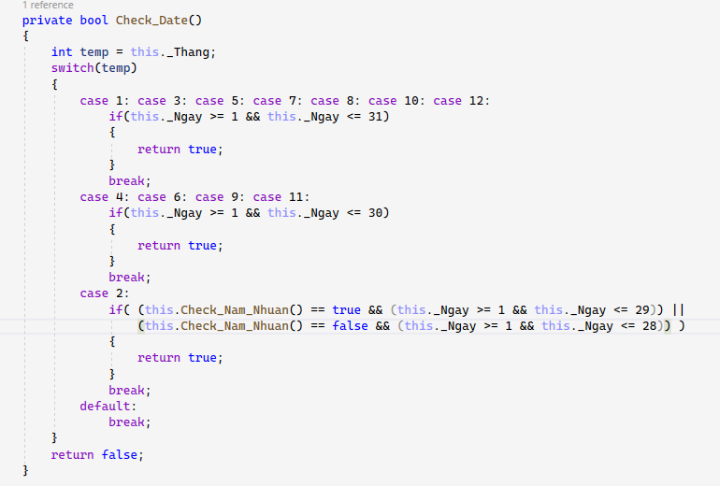

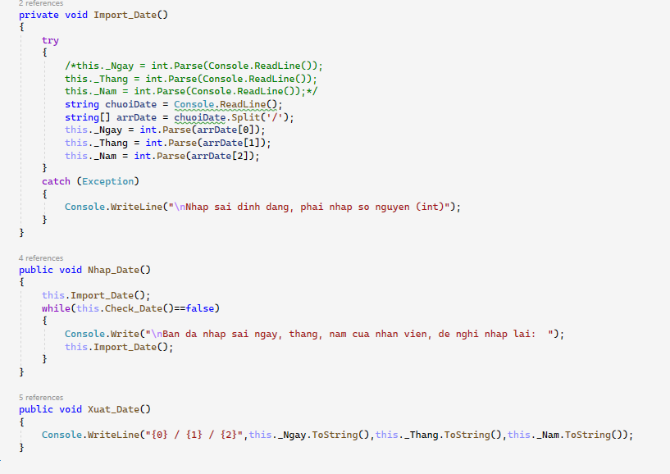

Trong lớp Date có các Fields là _Ngay, _Thang, _Nam và các Properties của các thuộc tính đó.

Một hàm Construcor khởi tạo Date khi được gọi ra, nó sẽ cho dữ liệu ngày, tháng, năm đều bằng 0.

Tạo hàm kiểm tra năm nhuận và hàm kiểm tra ngày của tháng.

Hàm Import_Date, nhập ngày tháng năm theo kiểu nhập chuỗi dd/mm/yy, sau đó tách chuỗi ra theo ký tự ‘ / ’, sẽ tiện hơn ngôn ngữ C là nhập dd mm yy:



Hàm Xuat_Date để xuất ngày tháng năm.

**1.2. Lớp đối tượng Employee:**

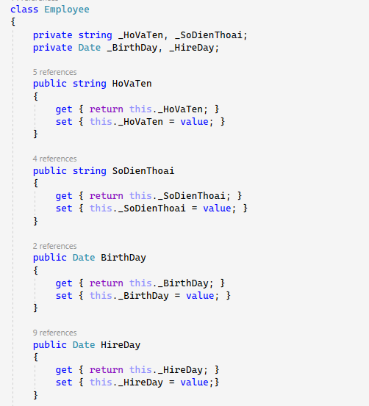

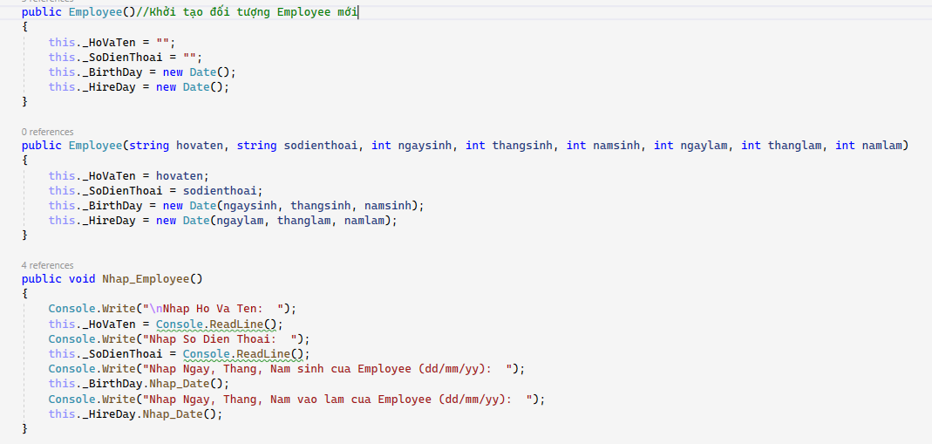

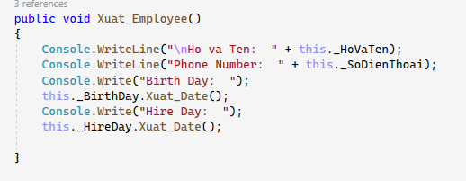

Lớp Employee có các thuộc tính _HoVaTen, _SoDienThoai, _BirthDay và _HireDay cùng với các Properties của chúng.

1 hàm Constructor để khởi tạo đối tượng Employee.

2 hàm nhập và xuất thông tin của Employee.

**1.3. Lớp đối tượng Node:**

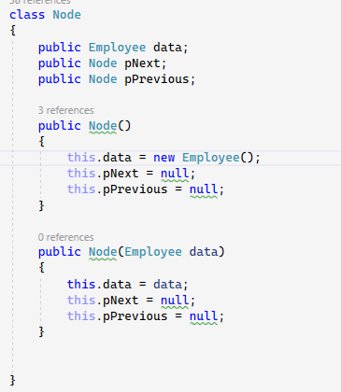

Tương tự như ngôn ngữ C, 1 Node chứ thông tin 1 Employee và 2 con trỏ pNext và pPrevious.

Hàm khởi tạo mặc định sẽ khởi tạo đối tượng Employee trong Node và chop Next và pPrevious trỏ đến null.

**1.4. Lớp đối tượng danh sách liên kết Linked_List:**

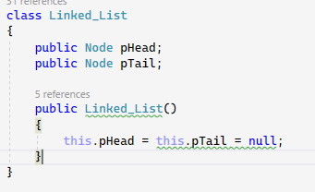

Cấu tạo Linked_List và khởi tạo giống y hệt như ngôn ngữ C.

**1.5. Hàm kiểm tra nhập chuẩn:**

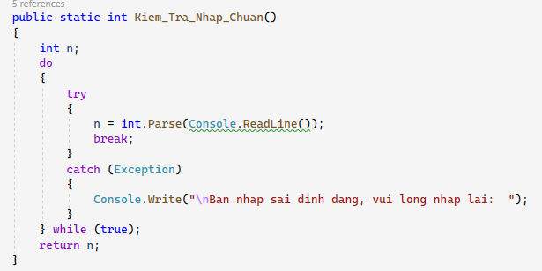

Mục đích của hàm này là kiểm tra định dạng dữ liệu số nguyên mà người dùng nhập vào. Nếu nhập sai định dạng ( nhập ký tự, chuỗi, ... ) sẽ bắt được ngoại lệ đó và thông báo cho người dùng nhập lại đến khi đúng định dạng là số nguyên.

**1.6. Các hàm chức năng của chương trình:**

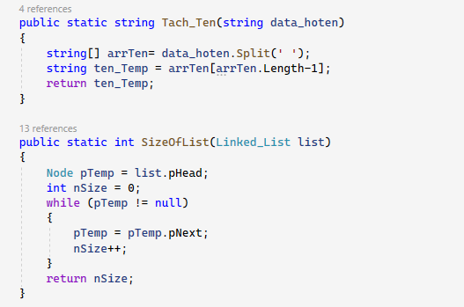

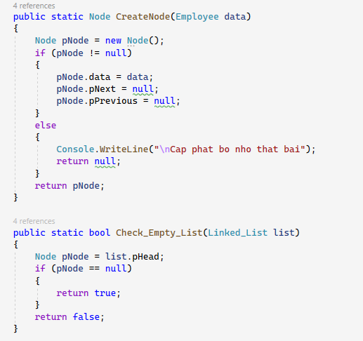

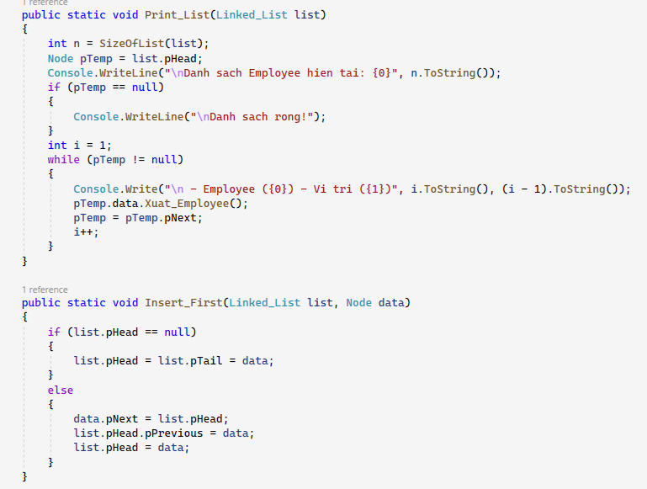

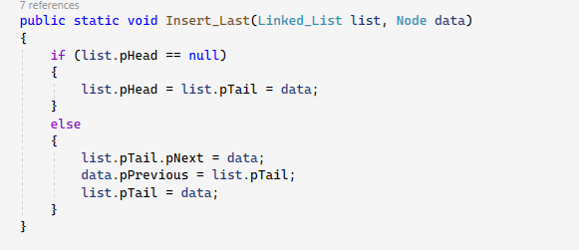

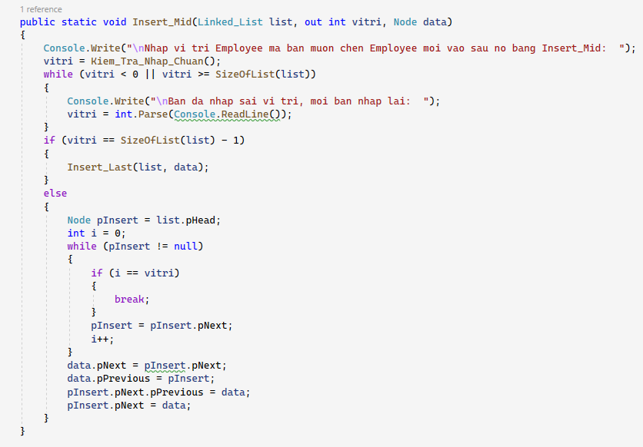

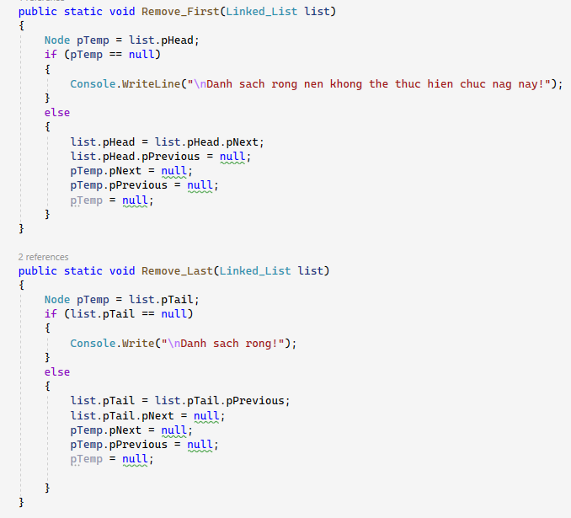

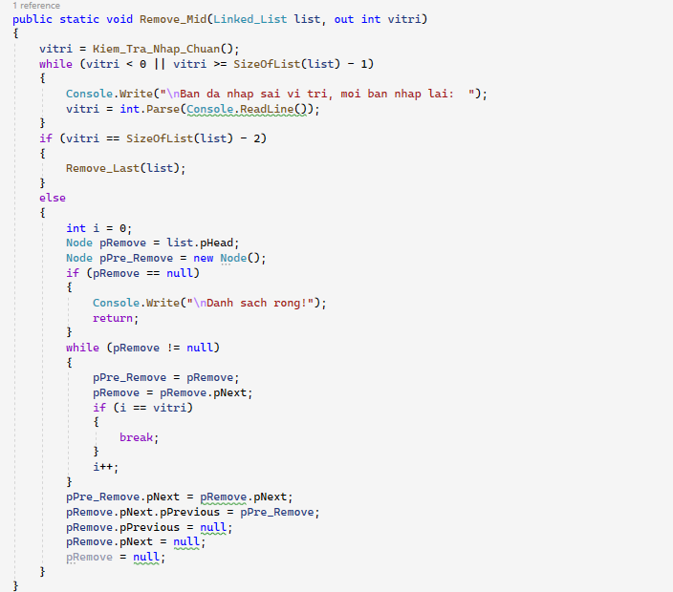

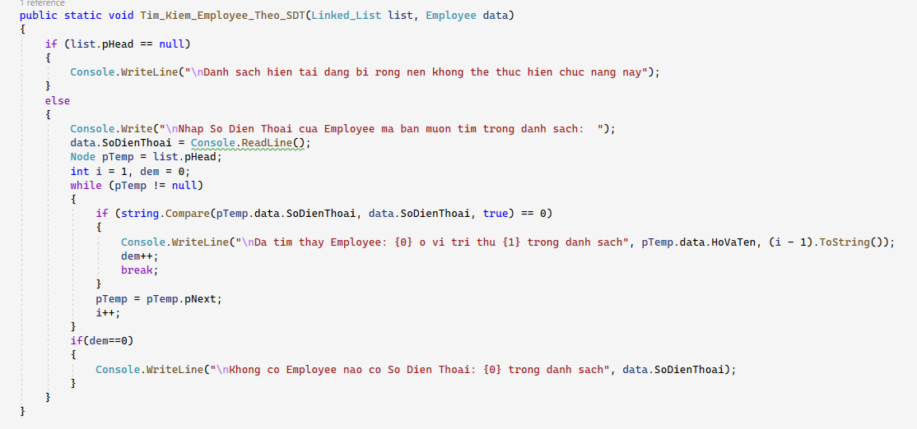

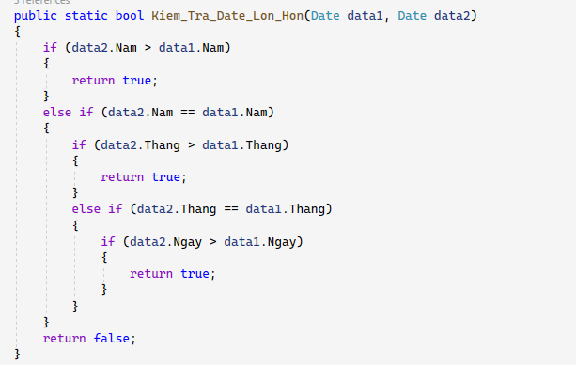

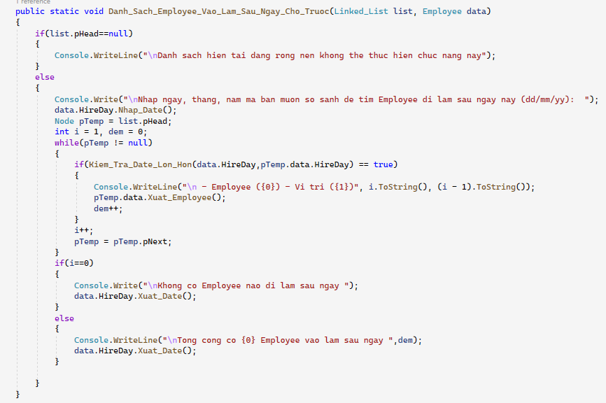

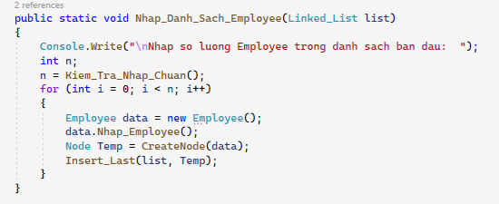

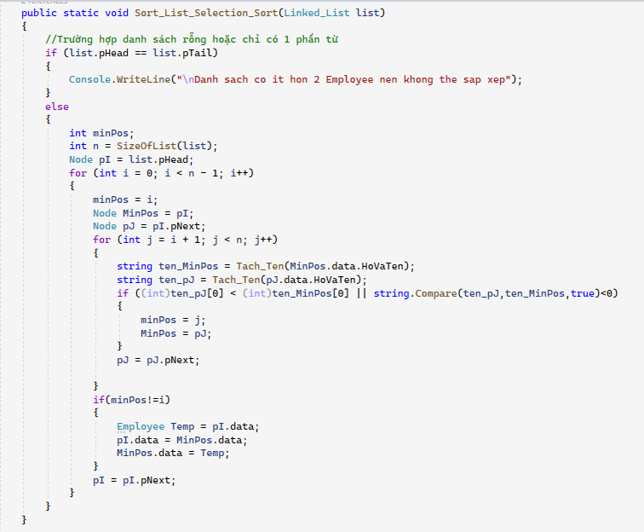

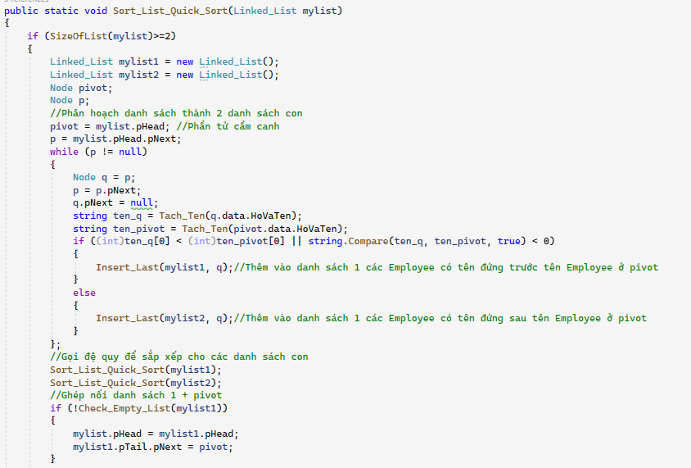

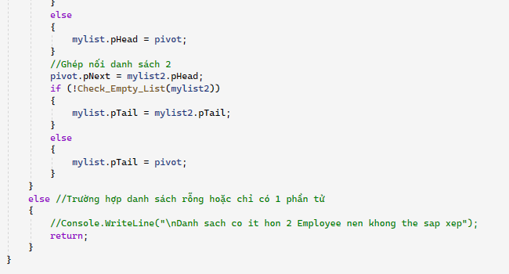

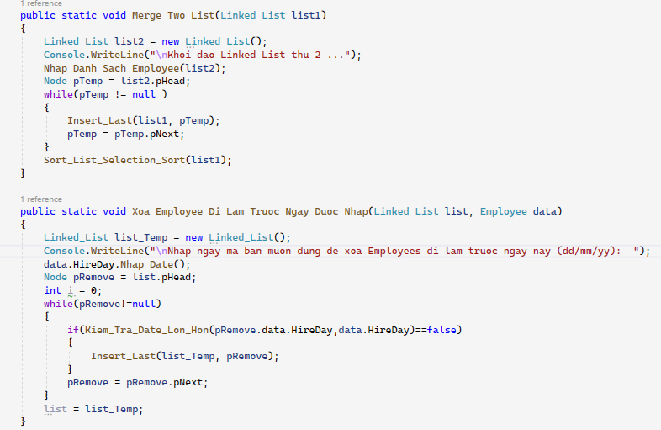

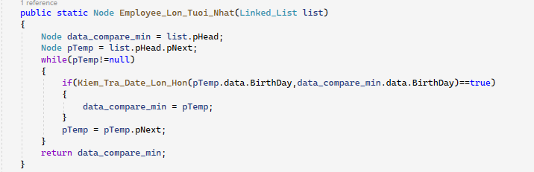

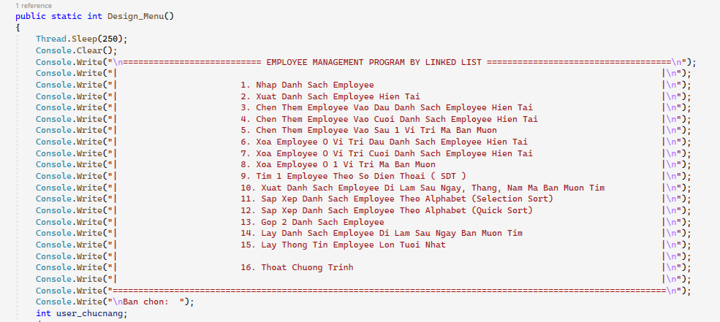

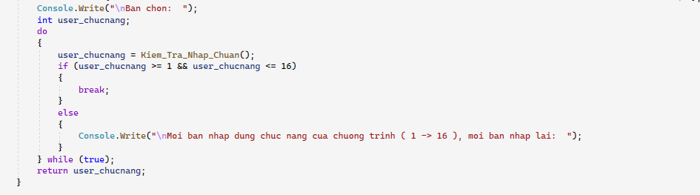

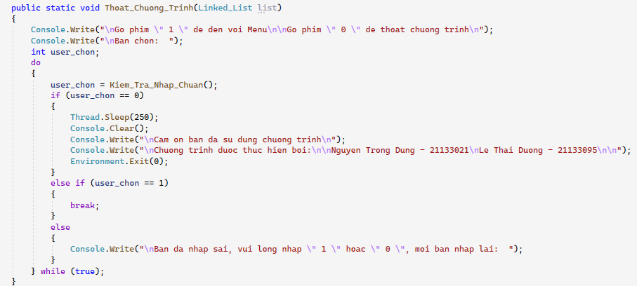

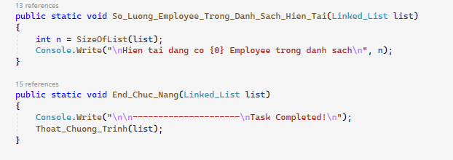

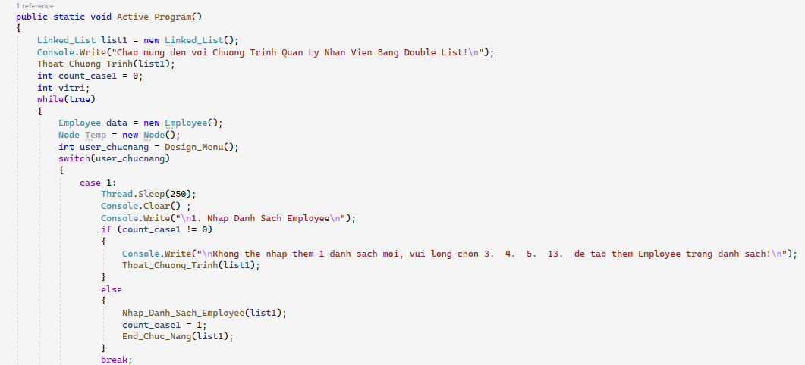

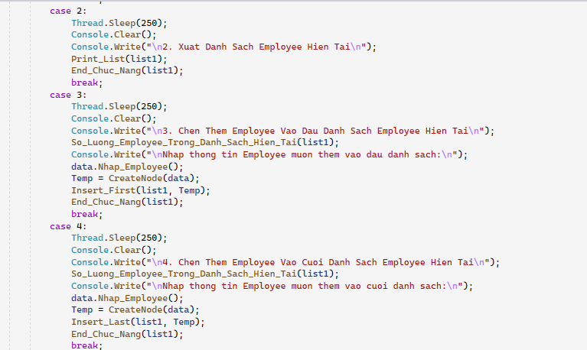

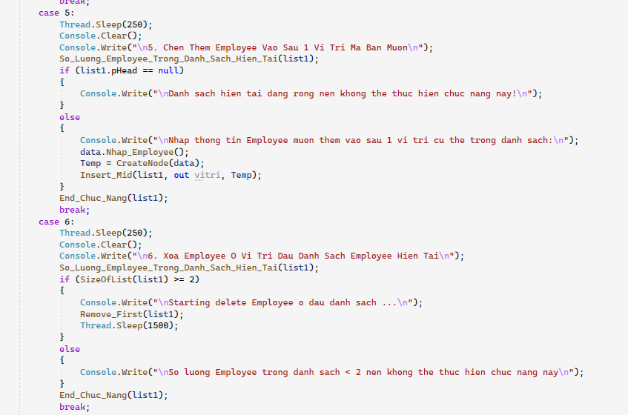

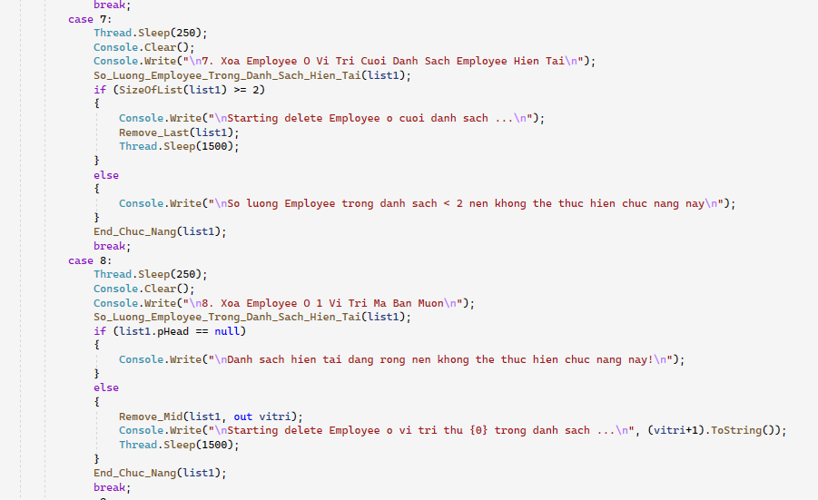

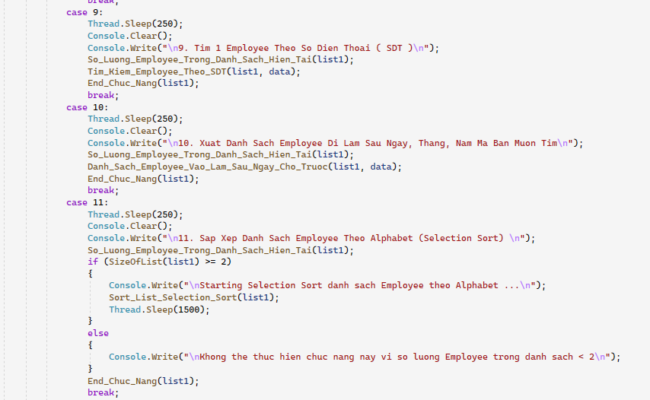

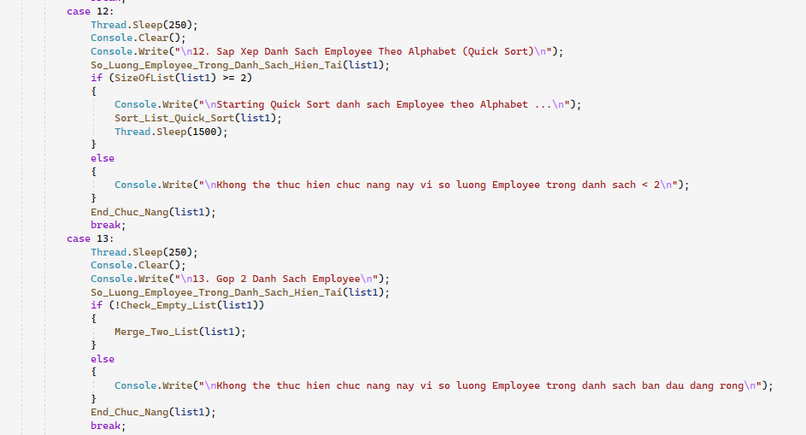

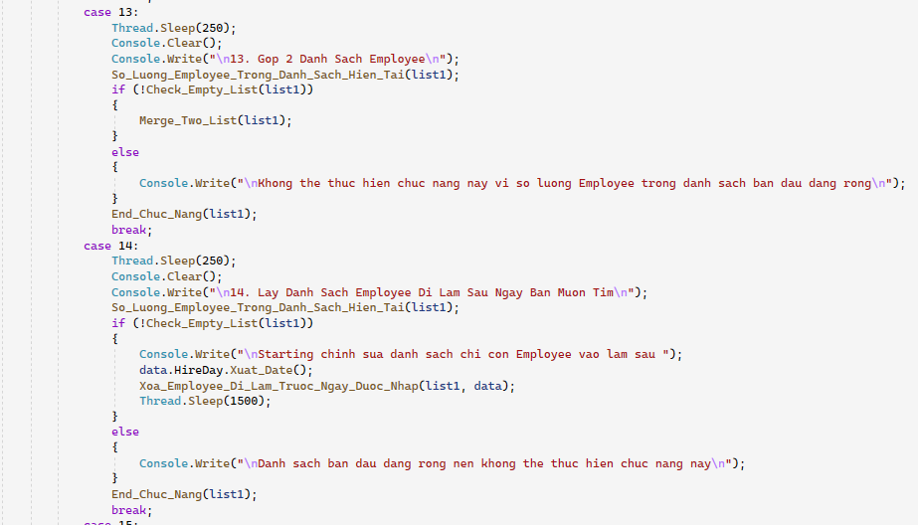

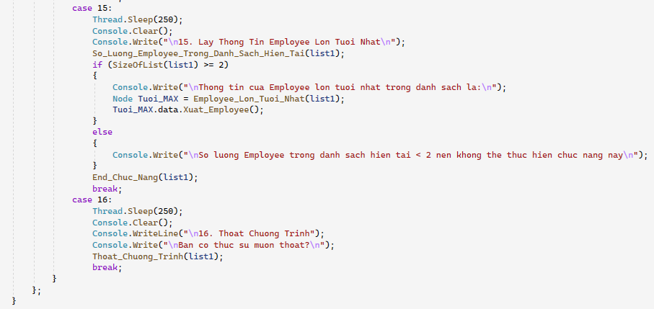

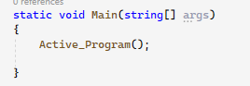

Các hàm chức năng này có nguyên lý hoạt động phỏng theo ngôn ngữ C.

**2. Màn hình Console chạy chương trình:**

Giao diện chương trình cũng mô phỏng giống theo ngôn ngữ C.

**EXERCISE 2**

**STACK AND APPLICATIONS OF ITS WITH C# LANGUAGE**

Về chương trình ứng dụng của ngăn xếp này, phát triển dựa trên các hàm cơ bản Push, Top, Pop của stack để làm ra ứng dụng tính giai thừa và chuyển đổi cơ số hệ 10 sang hệ 2, 8 ,16.

**1.** **Các hàm sử dụng trong ứng dụng:**

**1.1. Lớp đối tượng Node chứa dữ liệu int ( số nguyên ):**

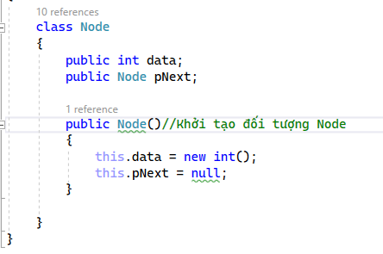

Trong lớp đối tượng **Node** khai báo 2 Fields đặt ở tầm vực **public** là dữ liệu **int data** và 1 con trỏ **Node pNext** để trỏ đến địa chỉ **Node** tiếp theo. Rồi tạo 1 hàm Constructor mặc định, thực hiện khỏi tạo biến **int data** và cho con trỏ **pNext** của **Node** trỏ đến null để khởi tạo 1 **Node** mới khi gọi ra hàm này.

**1.2. Lớp đối tượng danh sách liên kết Linked_List:**

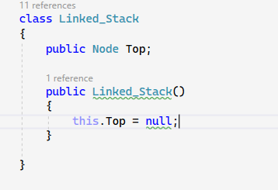

Trong lớp này, tạo 1 field là **public Node Top** là phần tử đầu của **Stack**. Tạo 1 hàm Constructor cho **Node Top** = **null** để khởi tạo **Stack** rỗng.

**1.3. Hàm kiểm tra nhập chuẩn (Kiem_Tra_Nhap_Chuan):**

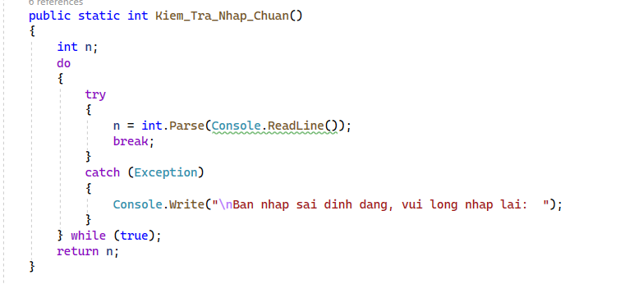

Mục đích của hàm này là kiểm tra định dạng dữ liệu số nguyên mà người dùng nhập vào. Nếu nhập sai định dạng ( nhập ký tự, chuỗi, ... ) sẽ bắt được ngoại lệ đó và thông báo cho người dùng nhập lại đến khi đúng định dạng là số nguyên.

**1.4. Hàm kiểm tra ngăn xếp rỗng ( Is_Empty_Stack ):**

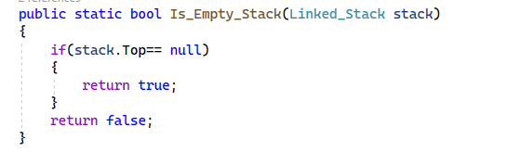

Với ngăn xếp stack được tham trị đến trong hàm, ta tiến hành kiểm tra xem phần tử đầu ngăn xếp ( **Top** ) có **null** hay không, nếu **null** thì trả về **true** ( rỗng ), ngược lại **return false**.

**1.5. Hàm tạo 1 Node mới ( Create_Node ):**

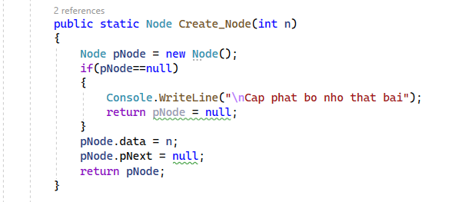

Ta tạo 1 khởi tạo 1 **Node pNode** mới, nếu **pNode** = **null** thì có nghĩa là cấp phát thất bại. Còn không thì gán dữ liệu **data** của **pNode** bằng số nguyên **n** được tham trị đến trong hàm, và cho con trỏ **pNext** trỏ đến **null**. Kết thúc hàm trả về **Node** vừa mới tạo.

**1.6. Hàm thêm 1 phần tử mới vào đầu ngăn xếp ( Push ):**

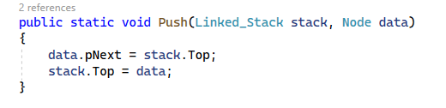

Ta lấy con trỏ **pNext** của **Node** data được tham trị ở trong hàm trỏ đến phần tử **Node Top** ở đầu ngăn xếp hiện tại. Sau đó đổi phần tử **Top** của ngăn xếp **stack** là thành phần tử **Node data** vừa mới thêm vào.

**1.7. Hàm lấy thông tin phần tử đầu ngăn xếp ( Top )**

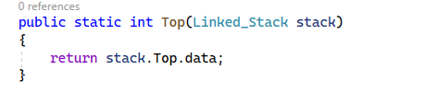

Khi gọi hàm này ta trả về thông tin của phần tử **Top** hiện tại của danh sách.

**1.8. Hàm lấy thông tin và trích hủy phần tử đầu ngăn xếp ( Pop ):**

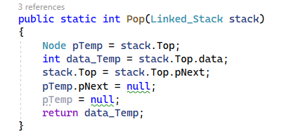

Ta khởi tạo 1 **Node pTemp** bằng với phần tử **Top** của ngăn xếp hiện tại. Sau đó tạo 1 biến số nguyên **data_Temp** để mang giá trị thông tin của phần tử **Top**. Rồi cho phần tử đầu ngăn xếp **Top** là phần tử **Node** kế tiếp sau nó bằng cách lấy con trỏ **pNext** trỏ đến **Node** phía sau. Cuối cùng lấy con trỏ **pNext** của **Node pTemp** được tạo lúc đầu trỏ đến **null** để ly khai ra khỏi ngăn xếp và cho **Node pTemp** thành **null** để xóa nó. Kết thúc hàm trả về dữ liệu thông tin của **data_Temp** vừa có được.

**1.9. Hàm ứng dụng tính giai thừa của 1 số nguyên ( Giai_Thua ):**

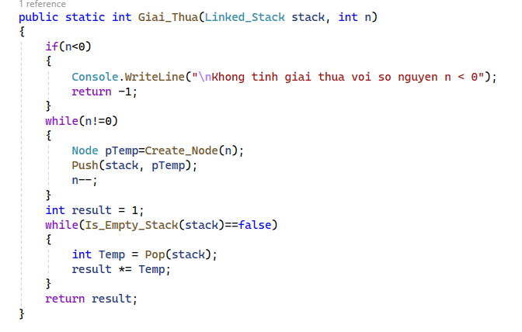

Đầu tiên, ta kiểm tra xem nếu số nguyên **n** được tham trị đến trong hàm mà nhỏ hơn **0** thì thông báo không tính được và trả về kết quả **-1**. Ngược lại, trong khi **n** còn khác **0**, ta tạo 1 **Node Temp** mang giá trị là số nguyên **n** và thêm nó vào ngăn xếp **stack** và **n** giảm đi **1** **đơn vị** rồi cứ tiếp tục vòng lặp.

Tạo 1 biến kết quả là **result = 1** ( vì trường hợp **n = 0** thì hàm while trên sẽ không chạy và để thỏa mãn trường hợp **0! = 1** ). Trong khi ngăn xếp **stack** chưa rỗng, ta dùng hàm **Pop** để lấy dữ liệu số nguyên và trích hủy phần tử đang ở đầu ngăn xếp và tạo 1 biến số nguyên **Temp** mang giá trị vừa lấy ra. Làm 1 biểu thức tính toán giai thừa bằng cách lấy biến **result** nhân với **Temp** và lưu lại giá trị **result** mới. Kết thúc hàm trả về giá trị **result** là kết quả giai thừa của số nguyên **n**.

**1.10. Hàm chuyển đổi cho trường hợp chuyển đổi sang hệ 16 ( For_16 ):**

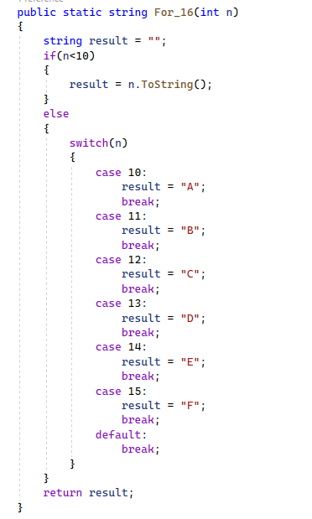

Đầu tiên ta tạo 1 biến chuỗi **result** để lưu lại kết quả. Nếu số nguyên **n** được tham trị vào hàm **< 10** thì trả về biến **result** vẫn là số **n** được quy đổi sang chuỗi. Ngược lại, với trường hợp **n = 10, 11, 12, 13, 14, 15** thì quy đổi và gán **result = A, B, C, D, E, F**. Kết thúc hàm trả về kết quả vủa biến **result**.

**1.11. Hàm ứng dụng đổi cơ số từ hệ 10 sang các hệ 2, 8, 16 ( Doi_Co_So ):**

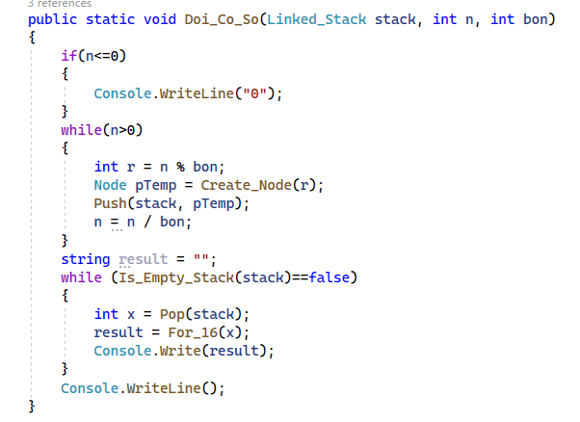

Nếu số nguyên hệ 10 **n** được tham trị vào hàm **<= 0** thì trả về kết quả là **0** ( vì **0 chia cho 2, 8 ,16 vẫn bằng 0** ). Trong khi **n** còn lớn hơn **0**, ta thực hiện phép chia lấy dư **n** cho **bon** ( **base of number** ) là cơ số muốn chuyển và tạo 1 **Node pTemp** mang giá trị **r** vừa mới có được và **Push** nó vào ngăn xếp, sau khi thực hiện trong các thao tác trên thì **n giảm đi bon lần** và tiếp tục vòng lặp.

Tạo 1 chuỗi **result** để lưu kết quả. Trong khi **stack** chưa rỗng thì tiến hành lấy giá trị đầu ngăn xếp và trích hủy nó. Sau đó chuyển đổi nó sang kiểu chuỗi và xuất kết quả ra và tiếp tục vòng lặp.

*\*Chuyển đổi sang hệ 2 thì số dư r là 0 và 1*

*\*Chuyển đổi sang hệ 8 thì số dư r là 0, 1, 2, 3, 4, 5, 6, 7*

*\*Chuyển đổi sang hệ 16 thì số dư r là 0, 1, 2, 3, 4, 5, 6, 7, 8, 9, 10, 11, 12, 13, 14, 15*

*Nên ta gọi hàm For_16 vẫn đúng cho trường hợp bon = 2 hay 8*

**1.12. Hàm thiết kế Menu ( Design_Menu ):**

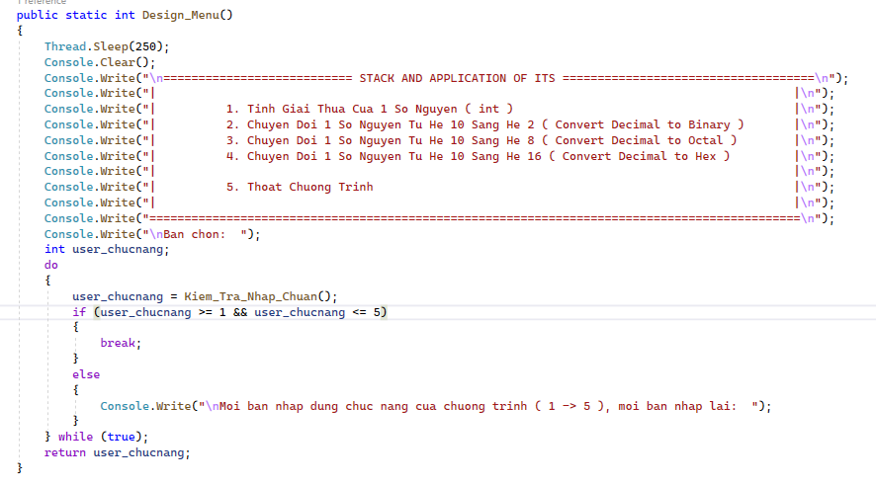

Sử dụng thư viện **System.Threading** để dùng hàm **Thread.Sleep(250)** mục đích delay màn hình Console 0,25s, sau đó **Consoe.Clear()** để xóa màn hiển thị trên màn hình Console cũ. Thực hiện vòng lặp **do while** để kiểm tra chức năng mà người dùng chọn, nếu chọn chức năng nằm ngoài chương trình hay nhập sai định dạng sẽ thông báo cho người dùng nhập lại. Kết thúc hàm trả về lựa chọn chức năng của người dùng.

**1.13. Hàm kiểm tra thoát chương trình ( Thoat_Chuong_Trinh )**

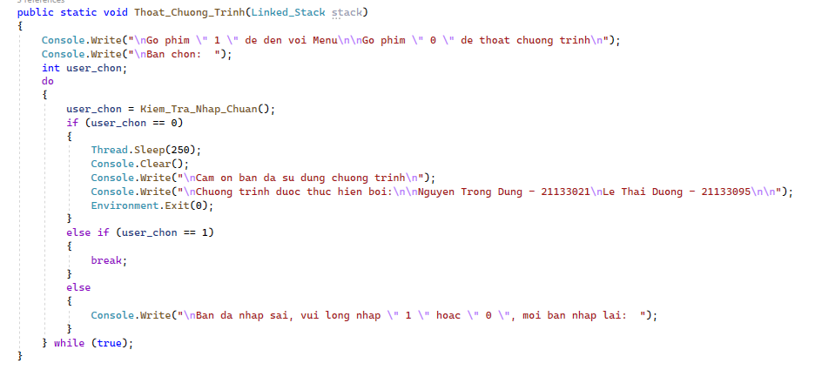

Hàm này để hỏi người dùng có muốn dùng tiếp chương trình tiếp hay không mà không cần phải quay lại Menu.

**1.14. Hàm kết thúc chức năng ( End_Chuc_Nang ):**

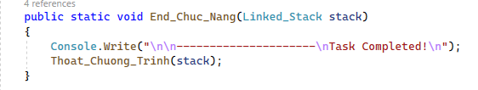

Hàm này được dùng để hỏi người dùng muốn thoát chương trình ngay lập tưc hay quay lại Menu.

**1.15. Hàm hoạt động chương trình ( Active_Program ):**

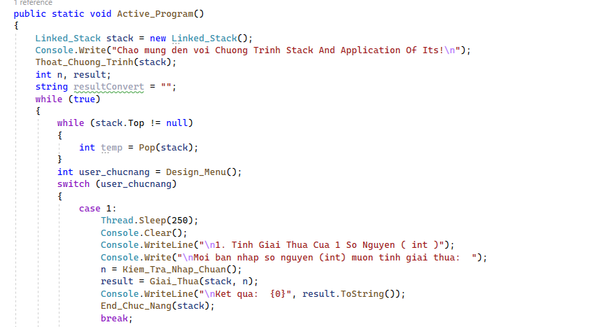

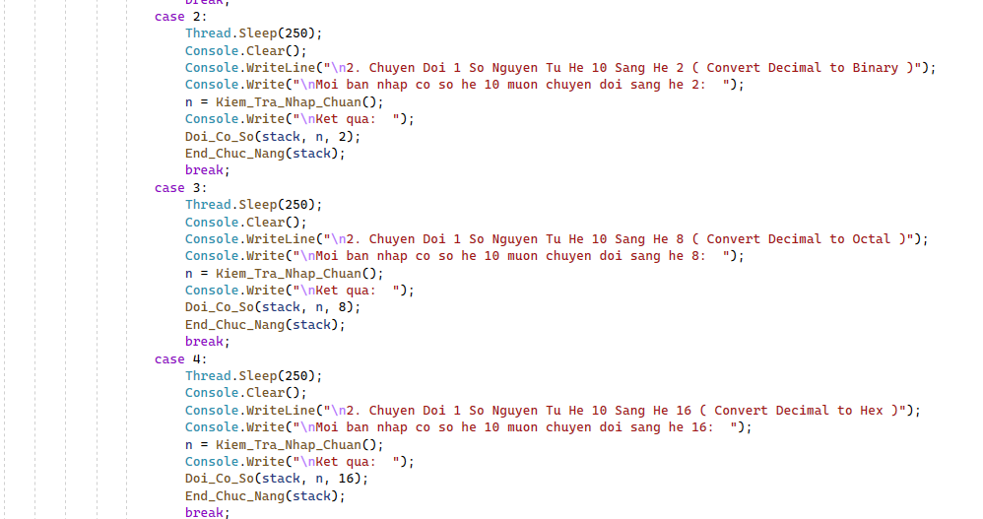

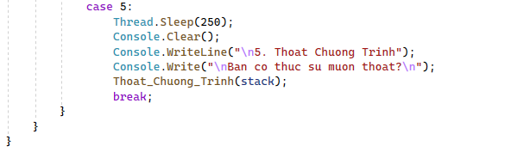

Khởi tạo 1 ngăn xếp **stack** mới trước khi vào chương trình.

Tạo 1 biến số nguyên **n** và **result** để nhập và lưu kết quả giai thừa, 1 chuỗi **resultConvert** để lưu kết quả chuyển đổi cơ số.

Tạo 1 vòng lặp **while** để hoạt động chương trình. Kiểm tra xem nếu chương trình đã hoạt động trước đó thì sẽ hủy hết các phần tử trong ngăn xếp **stack** để ngăn xếp rỗng mà hoạt động chương trình mới, tránh bị tràn dữ liệu.

Với các trường hợp chức năng mà người dùng chọn, chương trình sẽ chạy các hàm chức năng đó.

**1.16. Hàm Main**

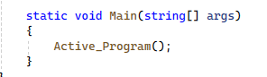

Ta gọi lại hàm **Active_Program** để chạy chương trình.

**2. Màn hình Console hiển thị giao diện chương trình:**

- *Bắt đầu chương trình*

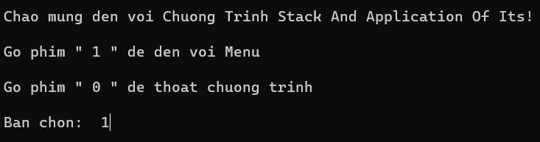

- *Xuất hiện Menu và chọn chức năng 1. Tính giai thừa*

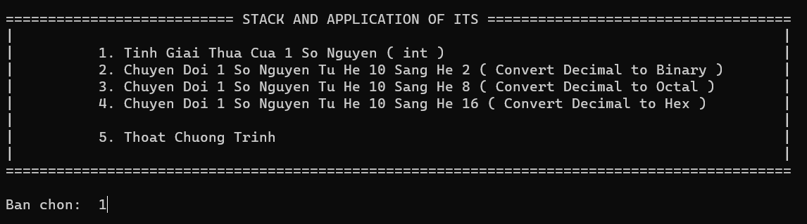

- *Tính kết quả của 5! và quay lai Menu chọn chức năng 2*

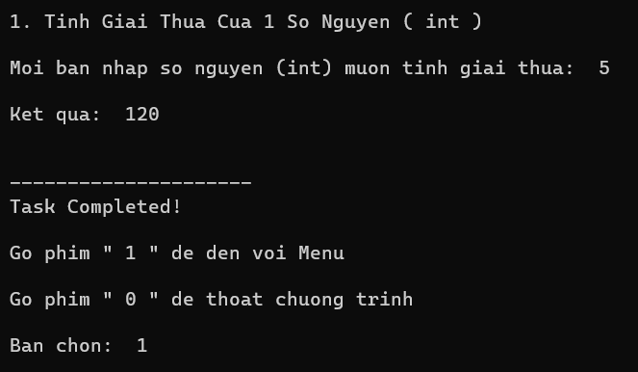

- *Chuyển đổi số hệ 10: 78 sang hệ 2 sau đó quay lại Menu chọn chức năng 3*

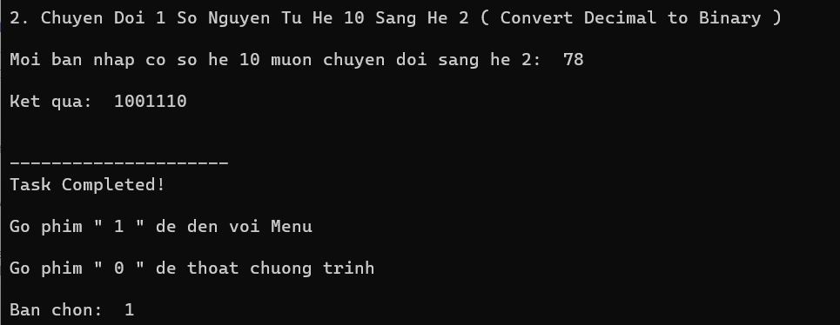

- *Chuyển đổi số hệ 10: 789 sang hệ 16 sau đó quay lại Menu chọn chức năng 4*

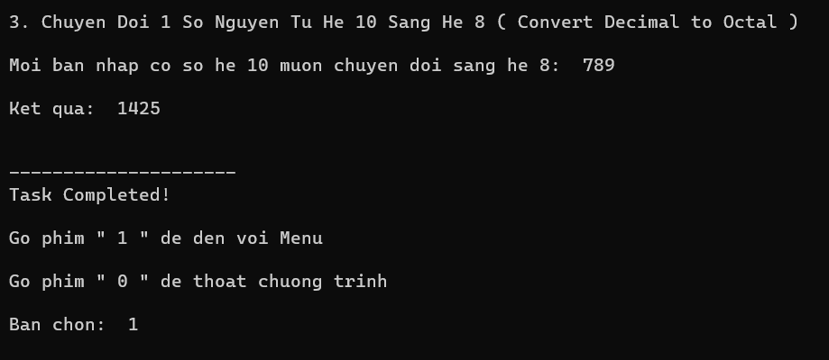

- *Chuyển đổi số hệ 10: 4567 sang hệ 16 và quay lại Menu chọn chức năng 5*

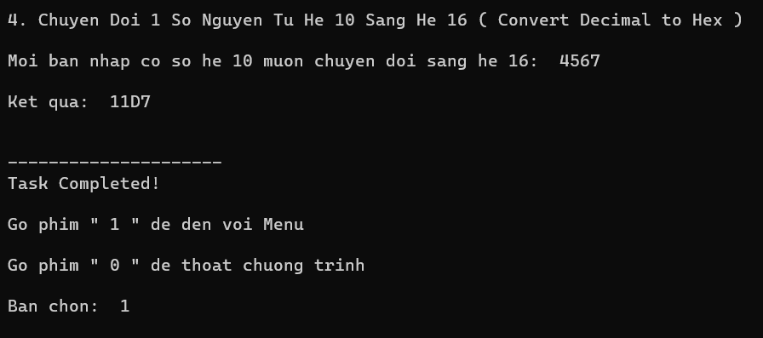

- *Thoát chương trình*

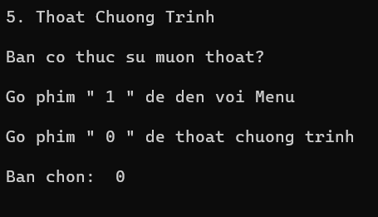

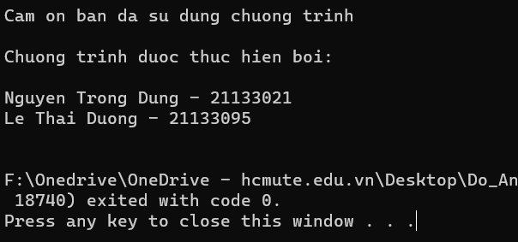

**EXERCISE 3**

**CREATE A DICTIONARY BY HASH TABLE WITH C#**

Về ứng dụng từ điển được tạo trên cơ sở vận dụng bảng băm, có các chức năng thêm, sửa, xóa, tìm kiếm 1 từ vựng trong từ điển, và đọc 1 file từ điển có sẵn trong máy. Ứng dụng từ điển này có 101 chỉ mục truy xuất từ.

Công thức hàm băm: F(key) = ( tổng các giá trị ( ký tự trong từ Eng * thứ tự ký tự đó trong chuỗi Eng ) ) % M.

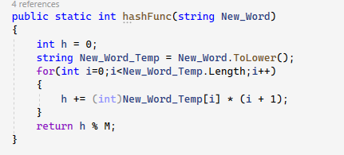

* *1 chỉ mục có thể chứa nhiều từ*

**1. Các hàm sử dụng trong ứng dụng**

**1.1. Lớp đối tượng Vocabulary:**

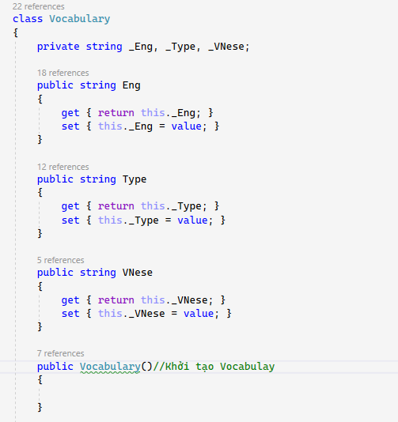

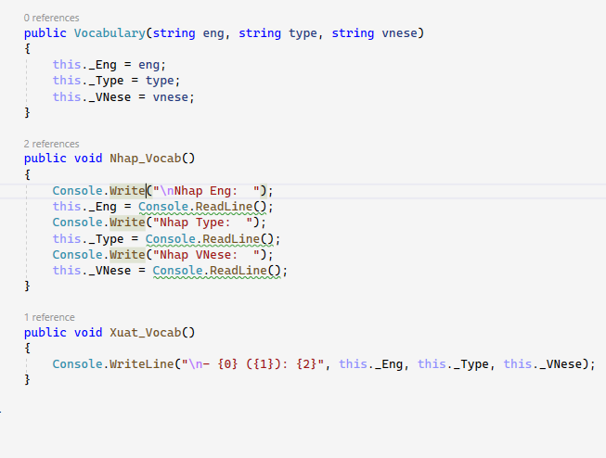

Lớp **Vocabulary** này có các thuộc tính là **Eng** ( từ Tiếng Anh ), **Type** ( từ loại ) và **VNese** ( từ Tiếng Việt ). Tạo 1 hàm Constructor mặc định để khởi tạo đối tượng **Vocabulary**.

Làm 1 hàm **Nhap_Vocab** để nhập các chuỗi giá trị cho thuộc tính **Eng**, **Type** và **VNese** cùng với 1 hàm **Xuat_Vocab** để in ra các giá trị của từ vựng.

**1.2. Lớp đối tượng Node:**

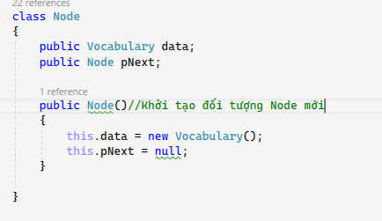

Lớp Node sẽ chứa dữ liệu **Vocabulary** **data** và 1 con trỏ **Node pNext** và 1 hàm khởi tạo Node mới.

**1.3. Lớp đối tượng Linked List ( Linked_List ):**

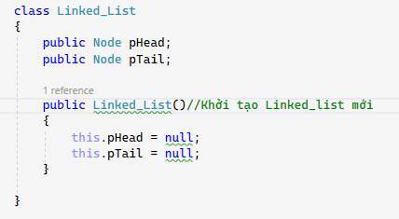

Lớp danh sách liên kết **Linked_List** sẽ chứa 2 **Node** quản lý đầu, cuối là **pHead** và **pTail**. Khởi tạo 1 **Linked List** sẽ cho **pHead** và **pTail** cùng **null** vì **Linked List** rỗng.

**1.4. Lớp đối tượng Hash Table:**

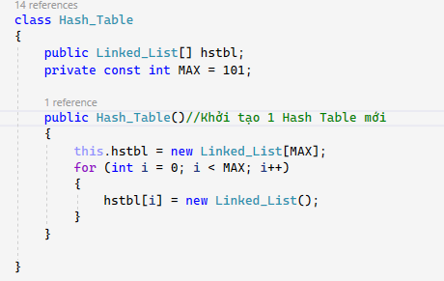

1 Hash Table ( bảng băm ) sẽ là 1 mảng cách danh sách liên kết **hstbl**.

Làm 1 hàm khởi tạo Hash Table trong đó thực hiện việc cho mảng **hstbl** gồm **101** phần tử có kiểu là **Linked_List**. Sau đó cho từng phần tử **Linked_List** của Hash Table thành rỗng thông qua vòng lặp for từ i = 0 đến i < MAX ( MAX = 101 ).

**1.5. Hàm kiểm tra nhập chuẩn (Kiem_Tra_Nhap_Chuan):**

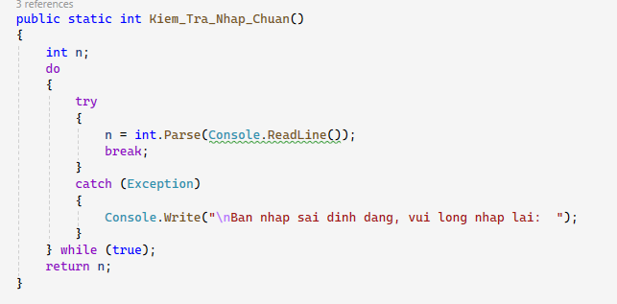

Mục đích của hàm này là kiểm tra định dạng dữ liệu số nguyên mà người dùng nhập vào. Nếu nhập sai định dạng ( nhập ký tự, chuỗi, ... ) sẽ bắt được ngoại lệ đó và thông báo cho người dùng nhập lại đến khi đúng định dạng là số nguyên.

**1.6. Hàm băm để lấy chỉ mục ( hashFunc ):**



Mục đích của hàm này là băm từ Tiếng Anh để lấy được kết quả là chỉ mục nhằm truy xuất đến chỉ mục chứa từ vựng này trong bảng băm Hash Table.

Tạo 1 biến số nguyên **h = 0** để lưu trữ kết quả. Chuyển đổi dữ liệu từ Tiếng Anh được tham trị vào trong hàm hành kiểu chữ thường và gán nó vào biến **New_Word**.

Làm 1 vòng lặp for chạy để duyệt từng ký tự trong chuỗi **New_Word** vừa chuyển đổi, với mỗi ký tự, ta lấy **h** cộng với giá trị **ASCII** của **ký tự** đó **nhân** với **thứ tự của nó trong chuỗi**. Điều này nhằm tránh được việc 2 từ khác nhau nhưng lại có kết quả h trả về giống nhau. Ví dụ 2 từ: “Dad” – “cha” và từ “Add” – “Thêm vào”.

Cuối cùng ta lấy kết quả **h** vừa tìm được **chia lấy dư** cho **M** = 101 ( số chỉ mục đối đa của từ điển ) là ra được chỉ mục cần có của từ vựng Tiếng Anh này.

\**Ví dụ: từ “school” có kết quả* ***h*** *là (115*1) + (99*2) + (104*3) + (111*4) + (111*5) + (108*6) =* ***2272****. Lấy* ***2272*** *chia cho* ***101*** *được 22 dư* ***50****. Vì thế chỉ mục của từ “****school****” trong Hash Table là phần tử danh sách liên kết* ***Linked_List số 50****.*

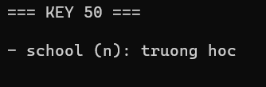

**1.7. Hàm tạo 1 Node mới ( Create_Node ):**

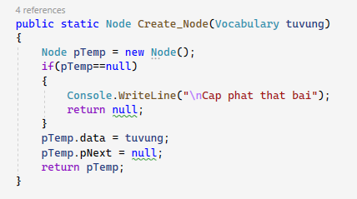

Tương tự như ứng dụng của ngăn xếp stack, phần tạo **Node** mới này sẽ tạo 1 **Node** có dữ liệu là **Vocabulary** được tham trị đến và cho con trỏ **pNext** của **Node** trỏ đến **null** nếu khởi tạo thành công.

**1.8. Hàm thêm vào cuối danh sách ( Insert_Last_Node ):**

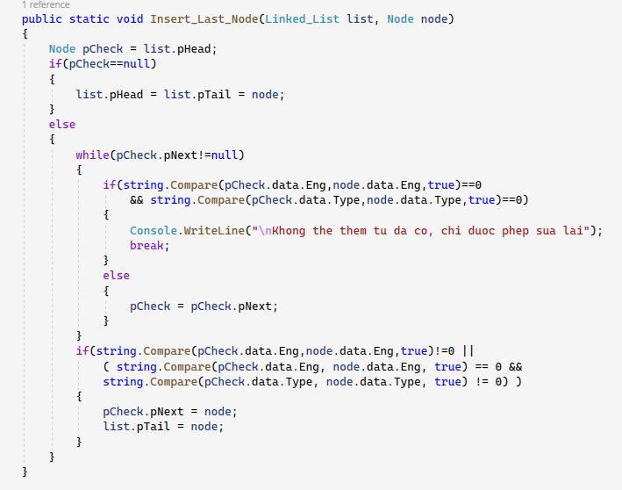

Ta tạo 1 **Node pCheck** bằng **Node** đầu danh sách là **pHead**. Nếu **pCheck** mà **null** thì có nghĩa là danh sách rỗng, lúc này ta thực hiện thao tác thêm vào đầu danh sách bằng cách cho **pHead** và **pTail** của danh sách lúc này bằng **Node** muốn thêm vào.

Ngược lại, ta kiểm tra khi mà **Node** tiếp theo của **pCheck** mà khác **null**, nếu **Eng** và **Type** của từ trong **node** muốn thêm vào mà trùng với dữ liệu của **pCheck** thì ta đánh dấu nó và thoát khỏi vòng lặp, ngược lại cứ duyệt đến cuối danh sách với điều kiện kiểm tra ở trên.

Sau khi thoát khỏi vòng lặp **while**, nếu **Eng** của **node** khác **Eng** của **pCheck** ( lúc này **pCheck** đã ở cuối danh sách, có thể hiểu đang là **pTail** ) hoặc **Eng** của **node** trùng **Eng** của **pCheck** và **Type** của **node** khác với **Type** của **pCheck** thì ta thêm **node** vào cuối danh sách **Linked_List**. Bằng cách cho **pCheck** trỏ đến **node** và gán **pTail** của danh sách bằng **node**.

\**Trường hợp danh sách đang chỉ có 1 phần tử thì hàm sẽ bỏ qua vòng* ***while*** *mà đến với lệnh* ***if***

**1.9. Hàm thêm từ vựng mới vào Hash Table ( Add_Vocabulary ):**

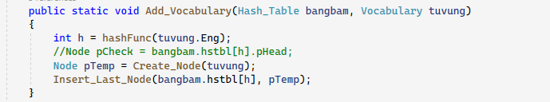

Ta gọi 1 biến **h** có giá trị là chỉ mục của **Eng** của **tuvung** thông qua hàm băm **hashFunc**.

Ta tạo 1 **Node pTemp** mới chứa dữ liệu tuvung và thêm nó vào phần tử danh sách liên kết thông qua vị trí là chỉ mục **h** đã có.

**1.10. Hàm xuất Node trong danh sách liên kết ( Xuat_Node ):**

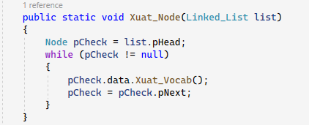

Ta tạo 1 **Node pCheck** bằng **Node** đầu **pHead** trong danh sách. Sau đó tiến hành xuất từng thông tin của **Node** trong khi mà **pCheck** khác **null**, sau mỗi lần xuất thì **pCheck** sẽ bằng **Node** kế tiếp sau nó.

**1.11. Hàm xuất từ điển ( Display_Dictionary ):**

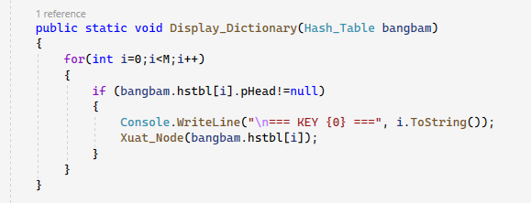

Tạo 1 vòng lặp **for** duyệt từng chỉ mục trong mảng **Linked_List** của **Hash Table**. Nếu như danh sách tại chỉ mục đó khác **null** thì xuất mã **KEY** - chỉ mục và gọi hàm **Xuat_Node** để xuất tất cả **Node** trong danh sách tại chỉ mục đó.

**1.12. Hàm sửa giá trị của 1 Node trong danh sách ( Fix_Node ):**

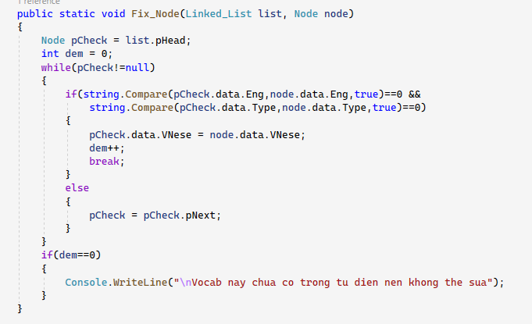

Tạo 1 **Node pCheck** bằng **Node** đầu **pHead** của danh sách.

Tạo 1 biến **dem = 0** để làm cờ hiệu.

Trong khi **pCheck** khác **null** thì:

- nếu **Eng** của **pCheck** trùng với **Eng** của **node** ( chứa dữ liệu muốn đổi ) và **Type** của **pCheck** trùng với **Type** của **node** thì ta tiến hành đổi **VNese** của **pCheck** bằng với **VNese** của **node**, sau đó tăng biến **dem** thêm **1 đơn vị** và thoát khỏi vòng lặp.

- ngược lại, **pCheck** sẽ bằng **Node** phía sau nó và tiếp tục vòng lặp.

Kết thúc vòng **while**, nếu biến **dem** còn **= 0** thì có nghĩa là chưa thực hiện đổi dữ liệu vì không có từ đó trong từ điển.

**1.13. Hàm sửa 1 từ vựng trong từ điển ( Update_Vocabulary ):**

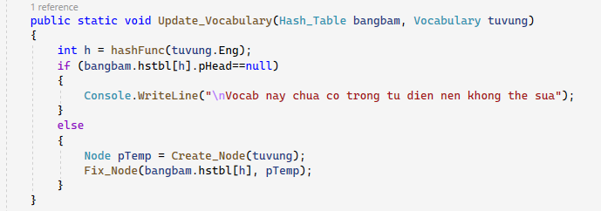

Ta gọi 1 biến **h** mang giá trị chỉ mục của từ muốn tìm.

Nếu danh sách ở vị trí chỉ mục đó trong **Hash Table** rỗng thì đồng nghĩa từ đó chưa có trong danh sách.

Ngược lại, tạo 1 **Node pTemp** mang giá trị **tuvung** và gọi hàm **Fix_Node** để tìm và sửa thông tin của **Node** ở trong danh sách thỏa mãn tại vị trí chỉ mục trong mảng **Hash Table**.

**1.14. Hàm tìm kiếm 1 Node trong danh sách ( Find_Node ):**

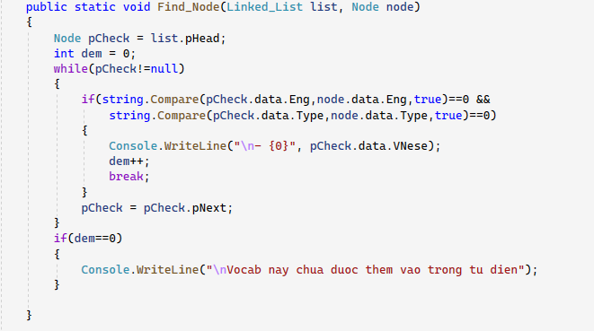

Tạo 1 **Node pCheck** bằng **Node** đầu danh sách **pHead**.

Tạo 1 biến **dem = 0**.

Trong khi **pCheck** khác **null** thì:

- nếu **Eng** và **Type** của **pCheck** trung với **Eng** và **Type** của **Node** muốn tìm thì xuất ra **pCheck** và tăng biến **dem** lên **1 đơn vị** rồi thoát vòng lặp.

- cho **pCheck** bằng **Node** sau nó và tiếp tục vòng lặp.

Nếu **dem** vẫn còn **= 0** thì có nghĩa là từ đó chưa được thêm vào danh sách.

**1.15. Hàm tìm 1 từ vựng trong từ điển ( Search_Vocabulary ):**

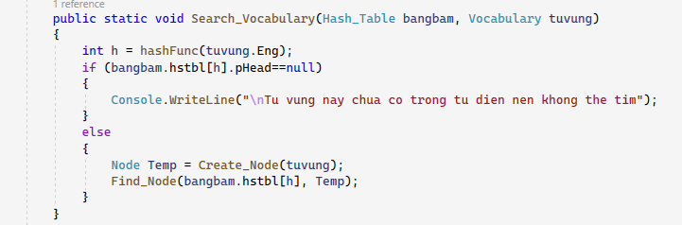

Ta gọi 1 biến **h** để lưu chỉ mục của từ cần tìm.

Nếu danh sách tại chỉ mục đó trong mảng **Hash Table** mà rỗng thì từ đó chưa tồn tại trong từ điển.

Ngược lại, tạo 1 **Node Temp** chứa dữ liệu từ cần tìm và gọi hàm **Find_Node** để tìm **Node** đó trong danh sách **Linked_List** tại chỉ mục **h**.

**1.16. Hàm xóa 1 Node trong danh sách ( Remove_Node ):**

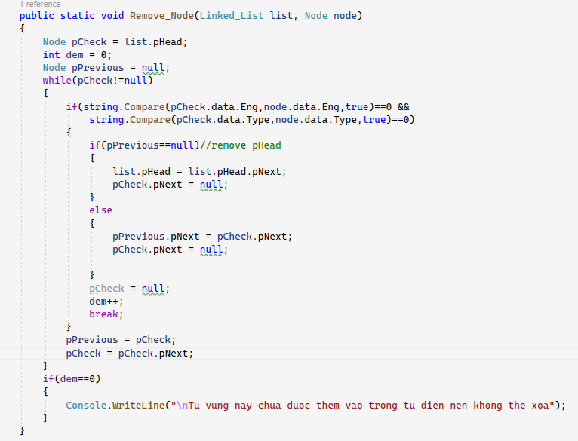

Tạo 1 **Node pCheck** bằng **Node** đầu danh sách là **pHead**.

Tạo 1 biến **dem = 0**.

Tạo 1 **Node** **pPrevious = null**.

Trong khi **pCheck** còn khác **null**:

- nếu **Eng** và **Type** của **pCheck** trùng với **Eng** và **Type** của **Node** cần xóa:

+ nếu **pPrevious** vẫn còn khác **null**, tức sẽ là xóa **Node** đầu danh sách, thực hiện cho **pHead** của danh sách bằng **Node** kế tiếp. Rồi cho **pCheck** trỏ đến **Node** tiếp theo bằng **null** để tách nó khỏi danh sách.

+ ngược lại, **pPrevious** trỏ đến **Node** kế sẽ bằng với **pCheck** trỏ đến **Node** sau nó. Rồi cho **pCheck** trỏ về **null**.

+ Sau khi đã tách **pCheck** ra khỏi danh sách, ta cho **pCheck = null** để xóa và tăng biến **dem** lên **1 đơn vị** rồi thoát khỏi vòng lặp

- ngược lại thì cho **pPrevious** sẽ bằng **pCheck** và cho **pCheck** bằng **Node** kế tiếp rồi tiếp tục vòng lặp.

Nếu biến **dem** vẫn còn **= 0** thì từ đó chưa tồn tại trong danh sách.

**1.17. Hàm xóa 1 từ vựng trong từ điển ( Delete_Vocabulary ):**

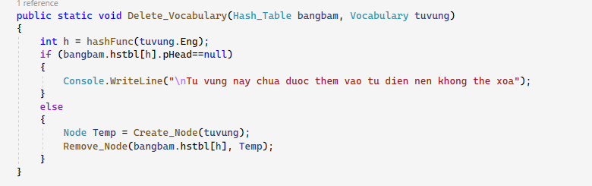

Ta tạo 1 biến **h** mang chỉ mục của từ cần tìm để xóa.

Nếu tại chỉ mục đó trong mảng **Hash Table**, danh sách mà rỗng thì từ đó chưa tồn tại.

Ngược lại, tạo 1 **Node Temp** lưu trữ thông tin của từ vựng muốn xóa và gọi hàm **Remove_Node** để tìm và xóa **Node Temp** trong danh sách tại chỉ mục đó.

**1.18. Hàm nhập 1 số lượng từ vựng vào từ điển ( Nhap_Dictionary ):**

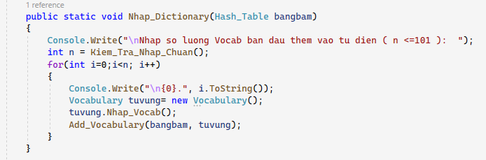

Ta cho người dùng nhập vào số lượng từ vựng muốn thêm vào từ điển.

Chạy vòng lặp thêm mỗi từ vựng mà người dùng nhập vào từ điển.

**1.19. Hàm đọc 1 File từ điển có sẵn ( Read_File ):**

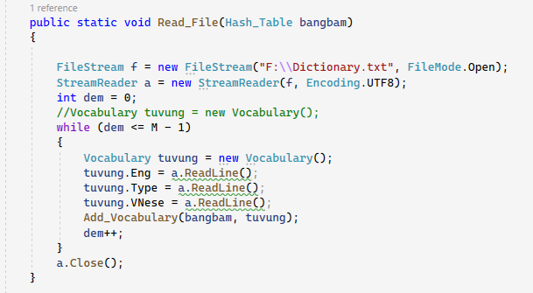

Ta gọi 1 biến **f** là kiểu **FileStream** để lấy 1 file từ đường dẫn và mở nó ra.

Tạo 1 biến **a** kiểu **StreamReader** để đọc file **f**.

Tạo 1 vòng lặp **while** với điều kiện chạy đến khi số lượng từ vựng được thêm vào từ điển là không quá **101** từ.

Sau đó dừng việc đọc file **a**.

*\*file f có định dạng là:*

*Eng*

*Type*

*Vnese*

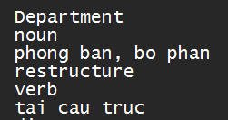

**1.20. Hàm đếm số lượng Node trong danh sách ( SizeOfList ):**

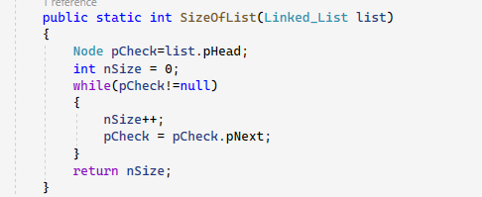

Tương tự như hàm **SizeOfList** ở danh sách liên kết **Exercise 1**.

**1.21. Hàm đếm số lượng từ vựng trong từ điển ( Number_Vocabulary ):**

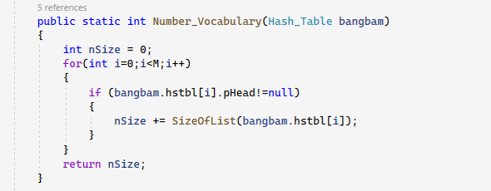

Tạo 1 biến **nSize** để trả về số lượng từ vựng.

Ta duyệt từng phần tử danh sách liên kết **Linked_List** trong **Hash Table**, nếu tại chỉ mục đó danh sách không rỗng thì gọi hàm **SizeOfList** để tính số lượng từ vựng tại chỉ mục đó rồi tính tổng vào biến **nSize.**

**1.23. Hàm Menu ( Design_Menu ):**

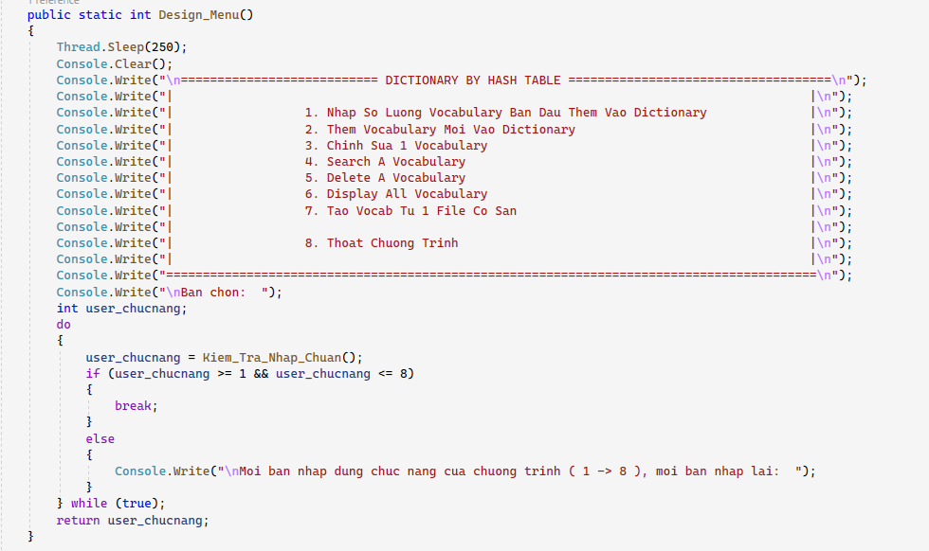

Hàm này có mục đích xuất hiện **Menu** và cho người dùng chọn sử dụng chức năng nào, nếu nhập sai sẽ thông báo cho nhập lại.

**1.24. Hàm thoát chương trình ( Thoat_Chuong_Trinh ):**

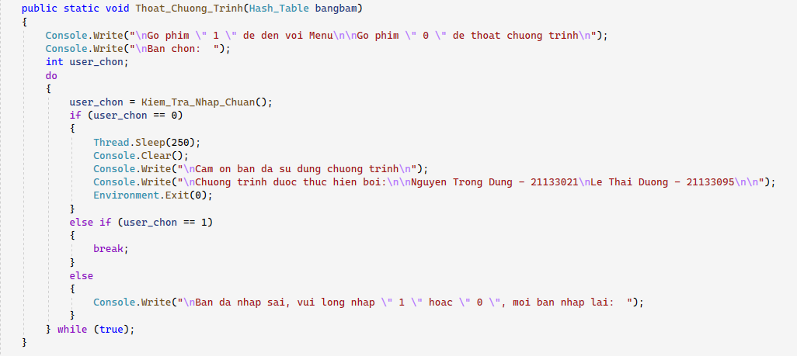

Hàm này để hỏi người dùng có muốn dùng tiếp chương trình tiếp hay không mà không cần phải quay lại **Menu**.

**1.25. Hàm kết thúc chức năng ( End_Chuc_Nang ):**

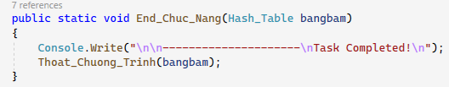

Hàm này được dùng để hỏi người dùng muốn thoát chương trình ngay lập tưc hay quay lại **Menu**.

**1.26. Hàm nhập riêng Eng và Type ( Nhap_Eng_Va_Type ):**

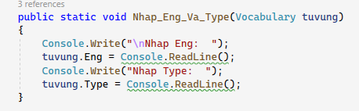

Hàm này được tạo với mục đích để tạo thông tin **Eng** và **Type** cho **tuvung** để dùng chức năng tìm kiếm, sửa và xóa 1 từ vựng trong từ điển.

**1.27. Hàm Active_Program:**

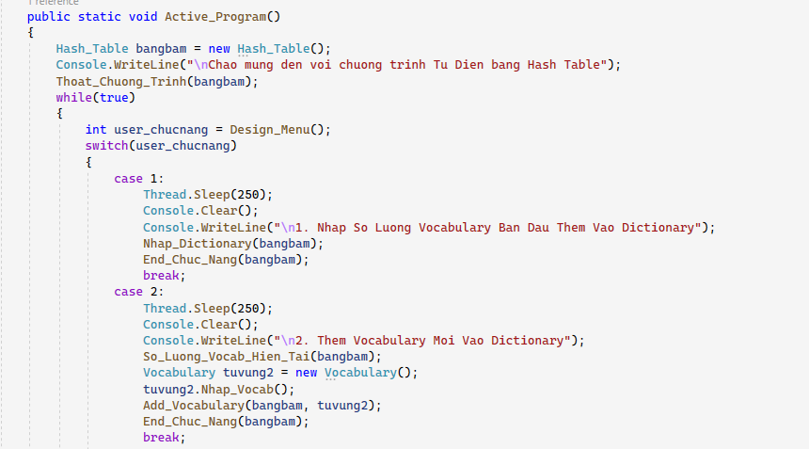

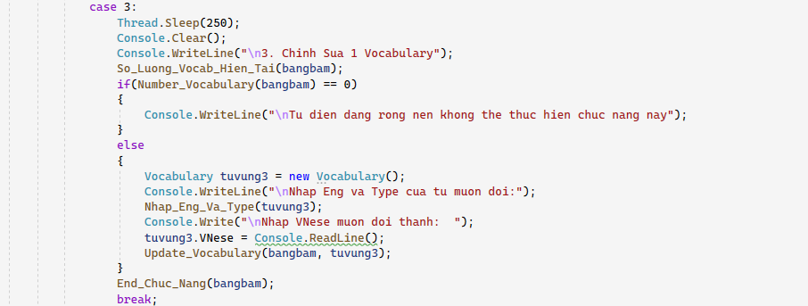

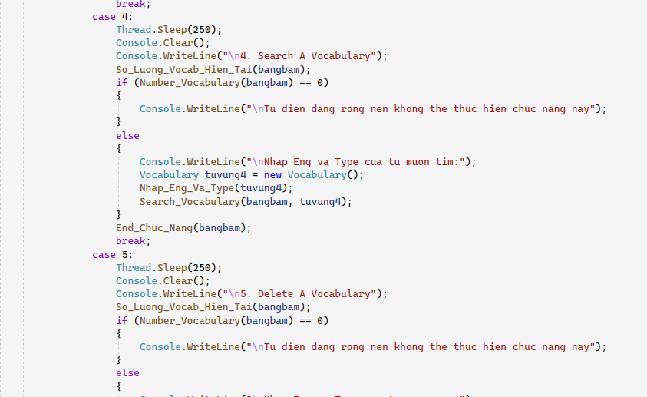

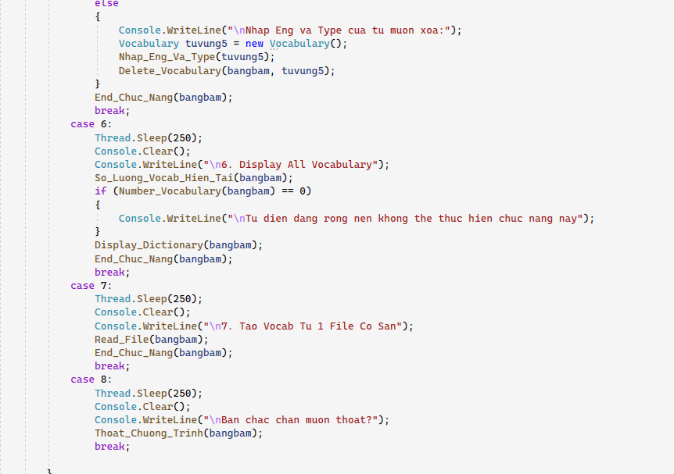

Khởi tạo 1 **Hash Table** bảng băm mới.

Với mỗi chức năng mà người dùng lựa chọn, trong các trường hợp đã chọn đó sẽ gọi ra các hàm tương ứng phục vụ cho nhu cầu của người dùng.

**2. Màn hình Console hiển thị giao diện chương trình:**

- Bắt đầu chương trình

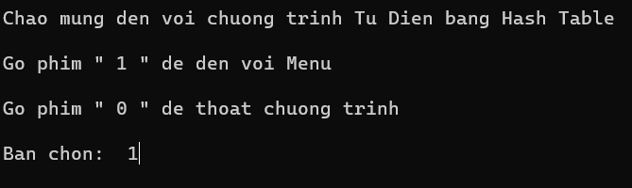

- Chọn chức năng 1

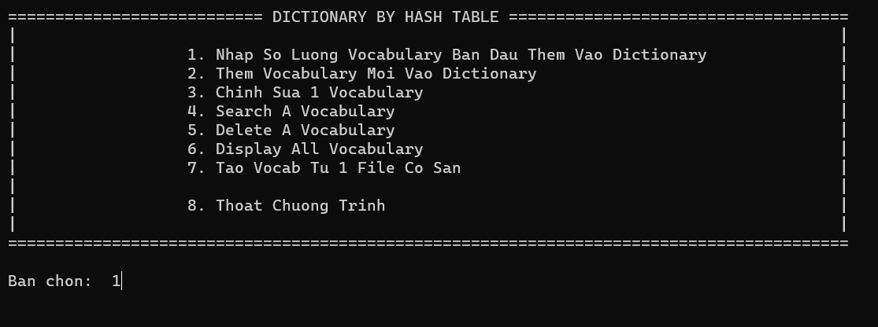

- Nhập 2 từ là go (v): di, dung và fabulos (adj): tuyet voi

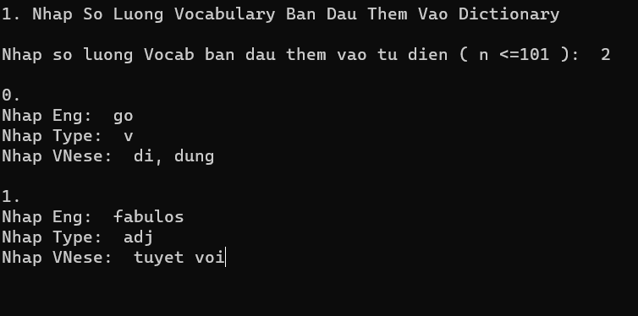

- Chọn chức năng 2 để thêm 1 từ mới student (n): hoc sinh

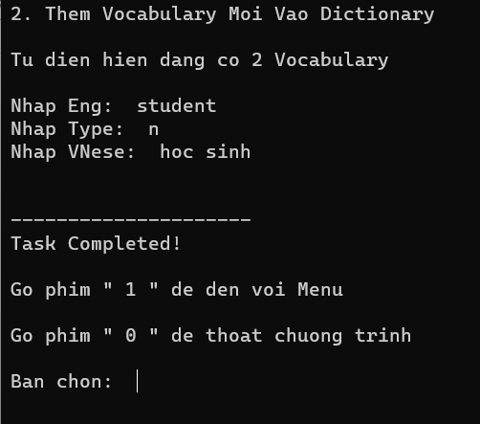

- Chọn chức năng 3 chỉnh sửa go (v): di, dung thành go (v): di bo

+ Từ go trước lúc sửa

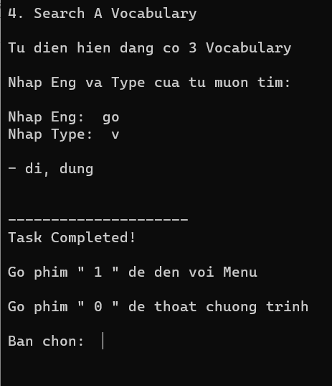

+ Từ go sau lúc sửa

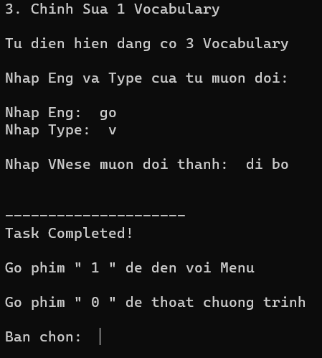

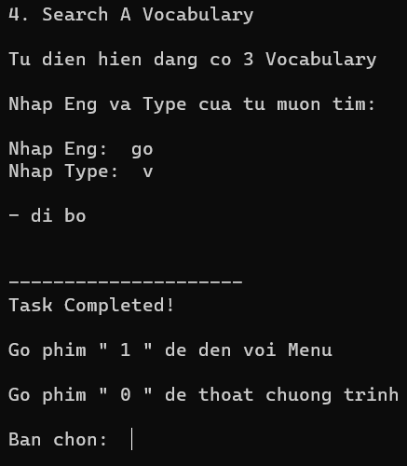

- Chọn chức năng 5 để xóa 1 từ trong từ điển

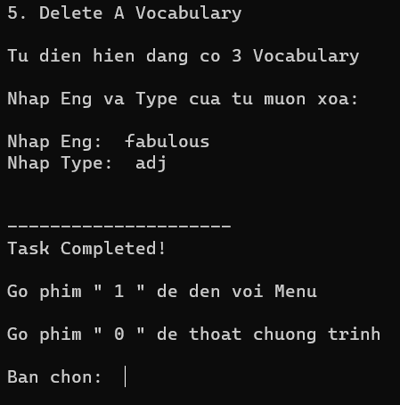

- Chọn chức năng 6 để xuất toàn bộ từ đang có trong từ điển

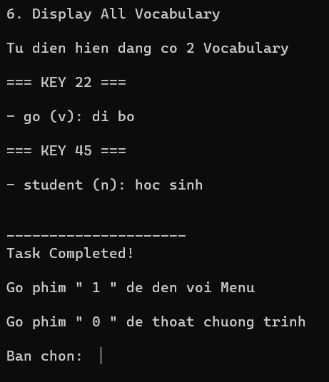

- Chọn chức năng 7 để đọc 1 file từ vựng có sẵn và thêm vào từ điển

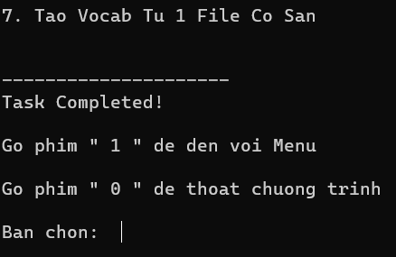

- Xuất lại toàn bộ từ điển lúc này

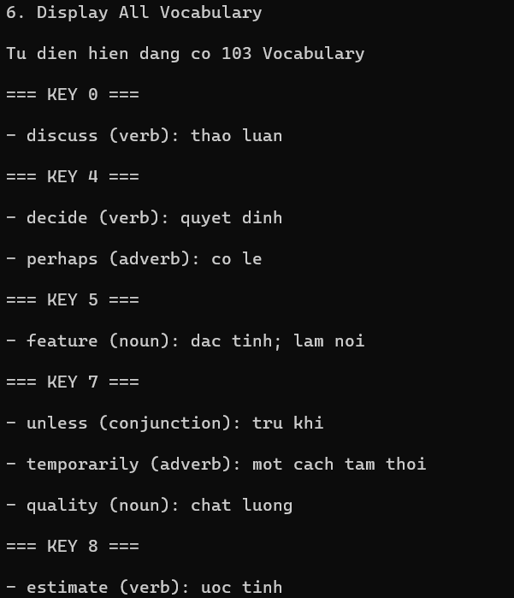

Vì trước lúc đọc và thêm từ 1file từ vựng có sẵn, trong từ điển hiện đã có 2 từ, sau khi đọc file và thêm 101 từ mới sẽ là 103 từ trong từ điển hiện tại.

*\*Hàm Read_File chỉ đọc file và thêm 101 từ theo thứ tự trong file*

- Chọn 8 để thoát chương trình

